PID POS
Manual Book per Peran
Permintaan barang kapal sampai barang dijual: admin kapal, approve SO (P2), admin DC, approve PUR, admin purchase, approve PO, dan kasir
Aplikasi | PID POS (web) · pos-dev.pidc.co.id
Rilis saat uji | sagarapos-app:20261022_2202
SAP | SAP Business One, database DB_TEST (Service Layer)
Tanggal uji coba | 22 Oktober 2026
Contoh permintaan | PERMINTAAN-AWU/2610/0008 (KM Awu, Dek 3 dan Dek 7)

Daftar isi
Daftar isi 2
1. Pendahuluan 4
1.1 Tentang buku ini 4
1.2 Alur utama 4
1.3 Akun per peran 5
1.4 Cara masuk dan tampilan umum 5
1.5 Aturan umum 5
2. Admin kapal 6
2.1 Beranda dan pilih dek 6
2.2 Membuat permintaan barang ke DC 6
2.3 Memantau permintaan 7
2.4 Menerima barang di dek 8
2.5 Approval kepala toko 9
2.6 Mutasi barang antar dek 10
2.7 Menu lain admin kapal 11
3. Approve SO (P2) 15
3.1 Beranda dan notifikasi 15
3.2 Menyetujui permintaan (Sales Order) 15
3.3 Menolak permintaan 17
3.4 P2: menyetujui penerimaan barang kapal 17
3.5 Menu lain (lihat saja) 18
4. Admin DC 20
4.1 Giliran saya 20
4.2 Memilah stok DC 20
4.3 Mengajukan GRPO 21
4.4 Mengajukan Inventory Transfer ke dek 22
4.5 Menu lain admin DC 24
5. Approve PUR 26
5.1 Menyetujui Purchase Request 26
5.2 Menyetujui GRPO 28
5.3 Menyetujui Inventory Transfer 29
5.4 Menu lain 31
6. Admin purchase 32
6.1 Beranda dan Giliran saya 32
6.2 Mengajukan Purchase Order 32
6.3 Bila PO ditolak 34
6.4 Menu lain 34
7. Approve PO 35
7.1 Beranda 35
7.2 Menyetujui Purchase Order 35
7.3 Menolak Purchase Order 37
7.4 Menu lain 37
8. Kasir 38
8.1 Buka kasir 38
8.2 Menjual 38
8.3 Bayar 39
8.4 Riwayat, cetak ulang, dan retur 40
8.5 Rekap shift dan Kirim DO hari ini 40
8.6 Menu lain kasir 41
8.7 Tutup kasir 42
Lampiran A. Hasil uji coba 22-10-2026 43
Temuan selama uji coba 43
Lampiran B. Menu per peran 44

Bila daftar isi kosong, klik kanan di area ini lalu pilih Update Field (atau tekan F9).

1. Pendahuluan

1.1 Tentang buku ini
Buku ini menjelaskan cara memakai PID POS untuk setiap login. Setiap bab berisi tugas peran itu pada alur utama (langkah demi langkah dengan gambar), lalu semua menu lain yang bisa dibuka peran tersebut.
Semua gambar diambil dari uji coba langsung di server dev pos-dev.pidc.co.id pada 22 Oktober 2026 (rilis sagarapos-app:20261022_2202), terhubung ke SAP Business One DB_TEST. Nomor dokumen SAP pada gambar adalah dokumen uji sungguhan. Contoh yang dipakai: PERMINTAAN-AWU/2610/0008 untuk KM Awu, berisi AQUA 1500 ml 6 pcs ke Dek 3 (diambil dari stok DC) dan Teh Pucuk Harum 24 pcs ke Dek 7 (dibeli lewat PUR dan PO).

1.2 Alur utama
Setiap tahap dikerjakan login yang berbeda. Dokumen SAP baru dibuat setelah tahap persetujuannya selesai di web.
No | Login | Yang dilakukan | Dokumen SAP | Bab
1 | Admin kapal | Membuat permintaan barang ke DC untuk satu atau beberapa dek, lalu Kirim ke DC | — | 2.2
2 | Approve SO (P2) | Memeriksa, mengisi harga jual bila kosong, lalu menyetujui | Sales Order (satu per dek) | 3.2
3 | Admin DC | Memilah: qty diambil dari stok DC; sisanya otomatis jadi qty PUR | — | 4.2
4 | Approve PUR | Menyetujui qty yang harus dibeli | Purchase Request | 5.1
5 | Admin purchase | Memilih vendor, mengisi qty dan harga beli, lalu Ajukan Purchase Order | — (belum ke SAP) | 6.2
6 | Approve PO | Menyetujui PO (bisa bertingkat); setelah level terakhir PO dibuat | Purchase Order | 7.2
7 | Admin DC | Barang vendor datang: isi qty diterima, lalu Ajukan GRPO | — | 4.3
8 | Approve PUR | Menyetujui GRPO | GRPO | 5.2
9 | Admin DC | Memeriksa qty kirim ke dek, lalu Ajukan Inventory Transfer | — | 4.4
10 | Approve PUR | Menyetujui transfer | Inventory Transfer DC ke dek (satu per dek) | 5.3
11 | Admin kapal | Barang tiba: Periksa & terima per dek, lalu approval kepala toko dengan checklist | — | 2.4–2.5
12 | Approve SO (P2) | Menyetujui penerimaan sebagai P2 | Sales Order dek ditutup; stok dek bertambah | 3.4
13 | Kasir | Menjual barang di dek, Kirim DO hari ini, Tutup kasir | Delivery (DO) | 8
14 | Admin kapal | Mutasi barang ke dek lain di kapal yang sama | Inventory Transfer antar dek | 2.6

Variasi alur
Semua barang ada di stok DC: langkah 4–8 dilewati. Setelah admin DC memilah, langsung ke langkah 9.
Sebagian dari stok DC, sebagian dibeli (seperti contoh di buku ini): semua langkah dijalani. Inventory Transfer menunggu GRPO, lalu dikirim sekali (stok DC + hasil GRPO), tetap satu dokumen per dek.

1.3 Akun per peran
Peran | Akun uji (dev) | Tampilan | Bab
Admin kapal / kepala toko | admin.awu (KM Awu, 4 dek) | Tampilan kapal (menu Beranda, Kasir, Stok, Pesan DC, Laporan, Alat) | 2
Approve SO (P2) | approve.so | Tampilan admin, mode Lihat saja | 3
Admin DC | admin.dc.jkt (gudang DC-JKT) | Tampilan admin: Permintaan DC dan Stok | 4
Approve PUR | approve.pur | Tampilan admin, mode Lihat saja | 5
Admin purchase | admin.purchase | Tampilan admin, mode Lihat saja | 6
Approve PO | approve.po | Tampilan admin, mode Lihat saja | 7
Kasir | kasir1.awu (KM Awu – Dek 3) | Tampilan kasir (Kasir, Stok, Alat) | 8

Password tidak dicantumkan di buku ini. Minta ke admin sistem. Penyetuju dan admin purchase diatur di Permintaan DC → Level approval (tab Approval SO, Approval PUR, Admin purchase, Approval PO, Terima barang kapal).

1.4 Cara masuk dan tampilan umum
- Buka https://pos-dev.pidc.co.id/login di browser (Chrome atau Edge).
- Isi nama pengguna dan password, lalu klik Masuk.
- Akun kapal masuk ke tampilan kapal. Akun penyetuju, admin purchase, dan admin DC masuk ke tampilan admin.
- Menu atas: klik nama menu untuk membuka submenu. Cari menu (Ctrl K) membuka menu lewat ketikan.
- Lonceng: jumlah tugas yang menunggu Anda. Klik untuk langsung membuka dokumennya.
- Giliran saya (di Permintaan barang): hanya permintaan yang sedang menunggu tindakan Anda.
- Lihat saja: label untuk akun penyetuju. Akun ini bisa membuka hampir semua menu admin tetapi hanya bisa melihat; yang bisa diubah hanya tugas persetujuannya sendiri.
- Alur tahap (pita panah di detail permintaan): tahap biru = tahap yang sedang berjalan, abu-abu muda = sudah lewat, abu-abu = belum.

1.5 Aturan umum
- Dokumen SAP dibuat setelah disetujui. Selama status masih "Approval …", belum ada apa pun di SAP.
- Menolak wajib dengan alasan. Dokumen kembali ke pembuatnya; isian lama terisi lagi untuk diperbaiki dan diajukan ulang.
- Permintaan barang minimal H-5 dari tanggal barang dibutuhkan.
- Batalkan bisa dilakukan admin kapal atau admin selama barang belum bergerak (belum ada GRPO atau Inventory Transfer). Sales Order, Purchase Request, dan Purchase Order di SAP ikut dibatalkan. Setelah barang bergerak, dokumen harus dibalik dulu di SAP.

2. Admin kapal
Hal | Keterangan
Akun uji | admin.awu (KM Awu)
Tampilan | Tampilan kapal; satu akun untuk semua dek kapal
Tugas di alur utama | Membuat permintaan barang, menerima barang di dek, menyetujui sebagai kepala toko, dan memindahkan barang antar dek

2.1 Beranda dan pilih dek
Beranda menampilkan kiriman dari DC yang menunggu diterima, tugas berikutnya (mis. dek yang belum buka kasir), dan penjualan hari ini per dek.
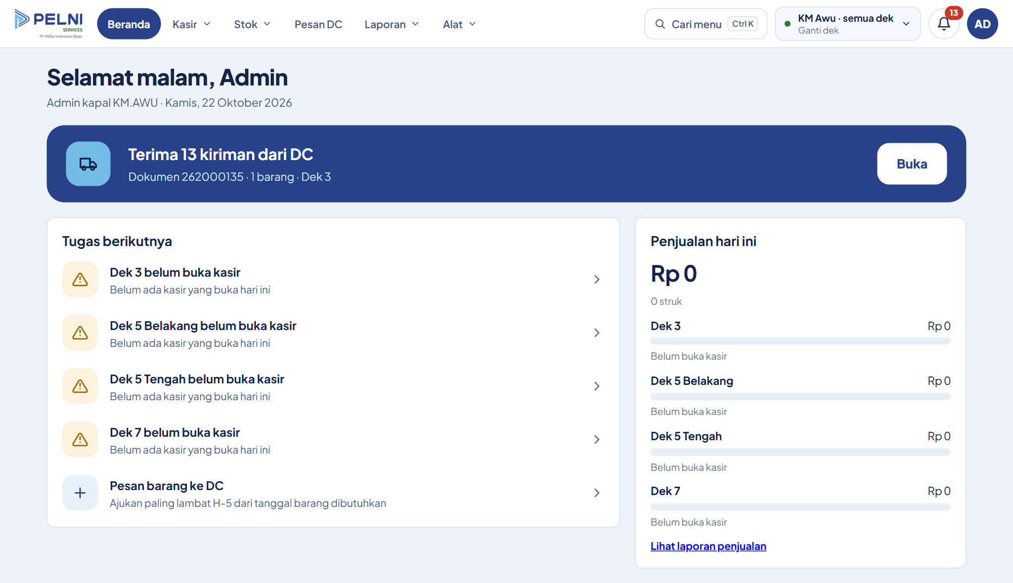
Gambar 1. Beranda admin kapal KM Awu.
- Tombol kapal di kanan atas (KM Awu · semua dek / Ganti dek) dipakai untuk berpindah dek.
- Halaman yang berlaku untuk satu dek (Posisi stok, Mutasi gudang, Dokumen stok, Kas, dan lainnya) menampilkan Pilih dek bila sedang memilih semua dek. Klik kartu dek yang ingin dibuka.

2.2 Membuat permintaan barang ke DC
- Klik menu Pesan DC, lalu Pesanan baru.
- DC terisi dari DC asal kapal (contoh DC-JKT); bisa diganti.
- Pilih No. voyage / tahun, isi Periode voyage, dan pilih Pelabuhan suplai. No. Supply Toko dibuat otomatis saat dikirim; No. SPBM PELNI diisi bila ada.
- Isi Barang dibutuhkan tanggal (minimal H-5) dan Catatan untuk DC.
- Cari barang (nama, kode, atau scan barcode). Untuk setiap baris pilih Dek tujuan dan isi Dipesan. Kolom Stok dek dan Stok DC membantu menentukan jumlah. Tombol Saran pesanan mengisi usulan otomatis.
- Klik Kirim ke DC (atau Simpan draft bila belum selesai).
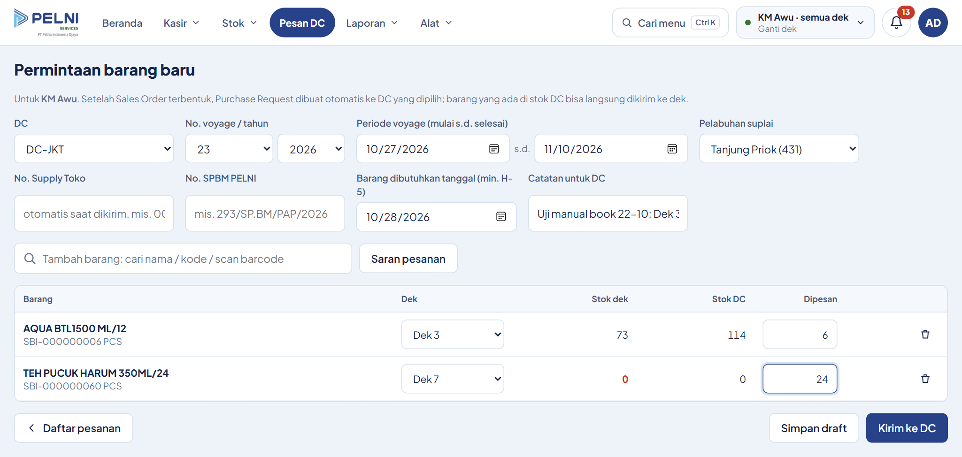
Gambar 2. Form permintaan terisi: AQUA ke Dek 3 dan Teh Pucuk ke Dek 7.
Permintaan mendapat nomor (contoh PERMINTAAN-AWU/2610/0008) dan berstatus Menunggu persetujuan di daftar Pesan DC.
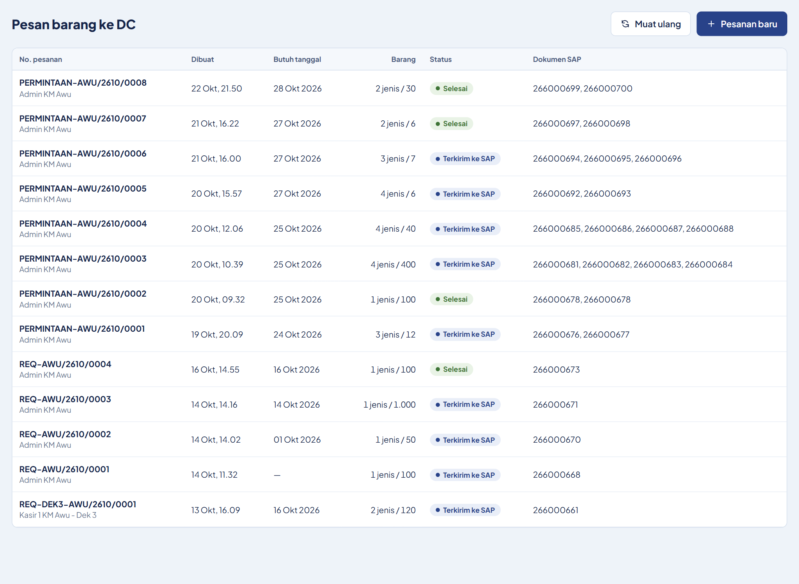
Gambar 3. Daftar permintaan barang ke DC beserta status dan nomor Sales Order SAP.

2.3 Memantau permintaan
Klik nomor permintaan untuk melihat detailnya: status, nomor Sales Order per dek, jumlah dipesan dan sudah dikirim, serta riwayat persetujuan. Selama masih Menunggu persetujuan, permintaan bisa diubah (persetujuan diulang dari level 1), ditarik ke draft, atau dibatalkan.
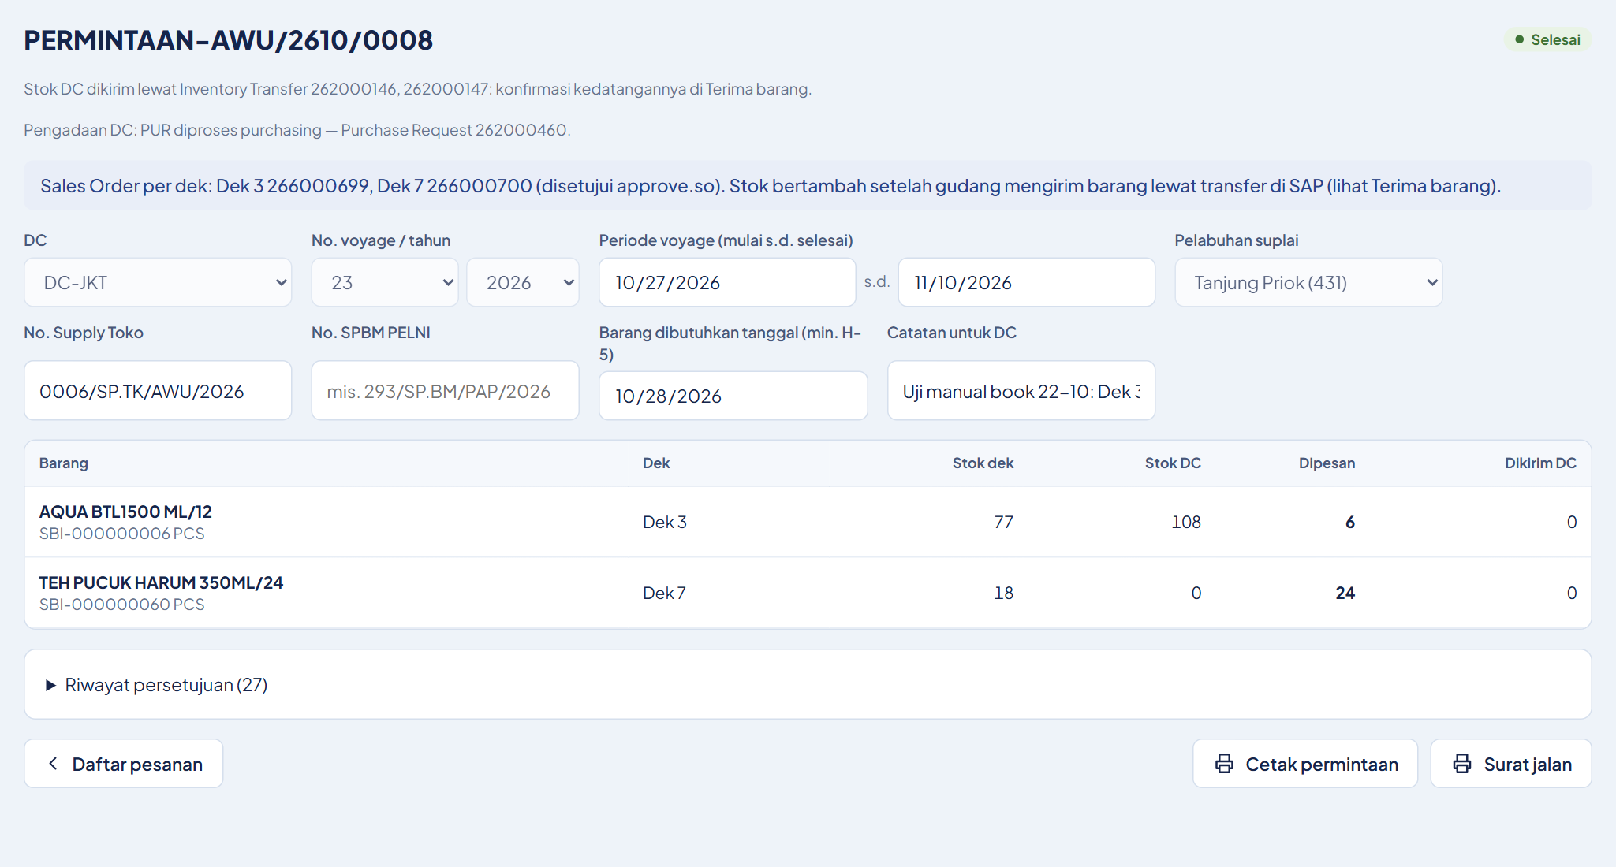
Gambar 4. Detail permintaan yang sudah selesai: kedua Sales Order sudah ditutup di SAP.

2.4 Menerima barang di dek
- Buka Stok → Terima barang, tab Kiriman masuk. Setiap Inventory Transfer tampil per dek tujuan, lengkap dengan nomor SO dan keterangan voyage.
- Klik Periksa & terima pada baris kiriman (contoh Transfer 262000146 untuk Dek 3).
- Isi Diterima baik dan Rusak bila ada. Kolom Selisih menunjukkan beda dengan yang dikirim (pas, kurang, atau lebih).
- Isi catatan bila perlu, lalu klik Konfirmasi diterima. Ulangi untuk dek lain (contoh Transfer 262000147 untuk Dek 7).
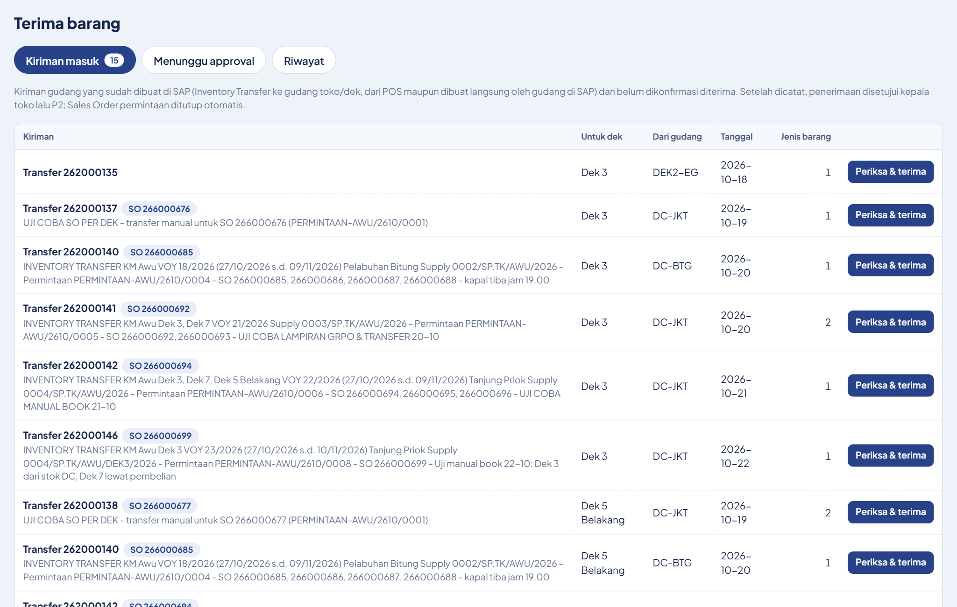
Gambar 5. Kiriman masuk per dek.
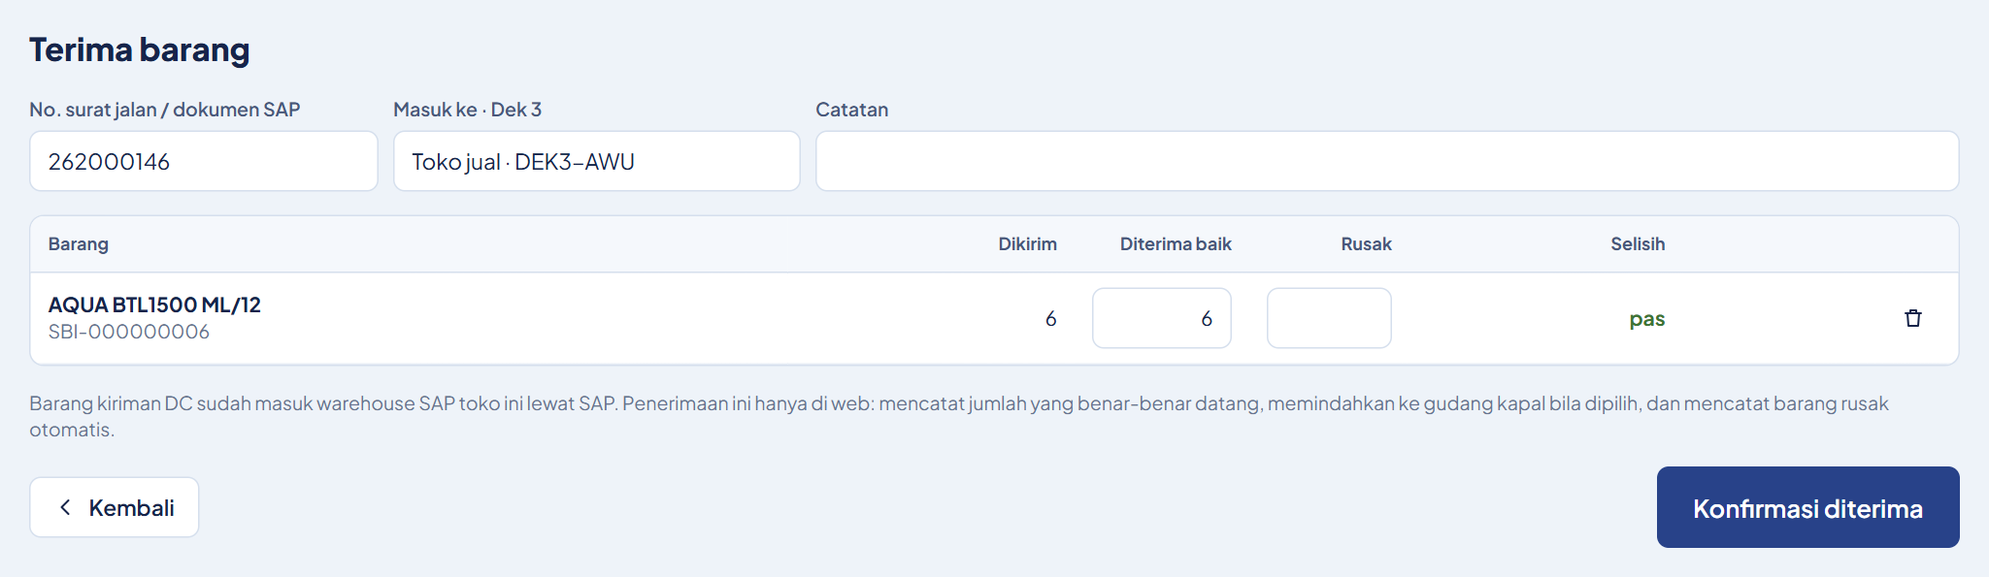
Gambar 6. Form Periksa & terima untuk Dek 3.
Penerimaan tercatat sebagai dokumen TERIMA-… dan menunggu approval kepala toko lalu P2. Stok dek belum bertambah sampai P2 menyetujui. Barang rusak otomatis dibuatkan dokumen barang rusak.

2.5 Approval kepala toko
- Buka tab Menunggu approval, lalu klik dokumen terima barang yang bertanda Giliran Anda.
- Periksa barang, jumlah diterima, rusak, dan selisih.
- Centang semua butir Checklist terima barang (wajib semua): jumlah sesuai surat jalan, kondisi kemasan, tanggal kedaluwarsa, kode dan nama barang, dan barang sudah disimpan di tempat yang benar.
- Klik Setujui (Kepala toko). Untuk menolak, isi catatan lalu klik Tolak.
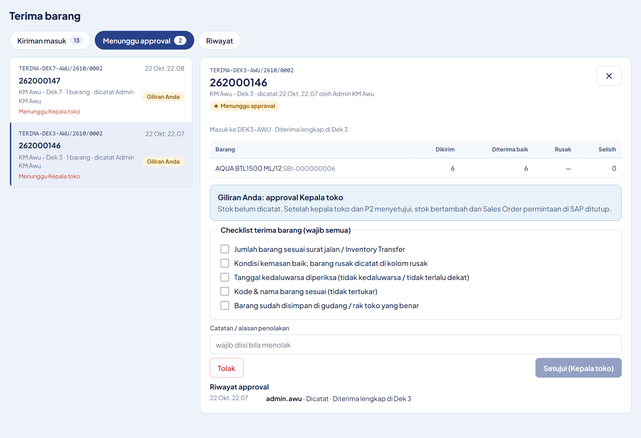
Gambar 7. Approval kepala toko: tombol Setujui belum aktif sebelum checklist lengkap.
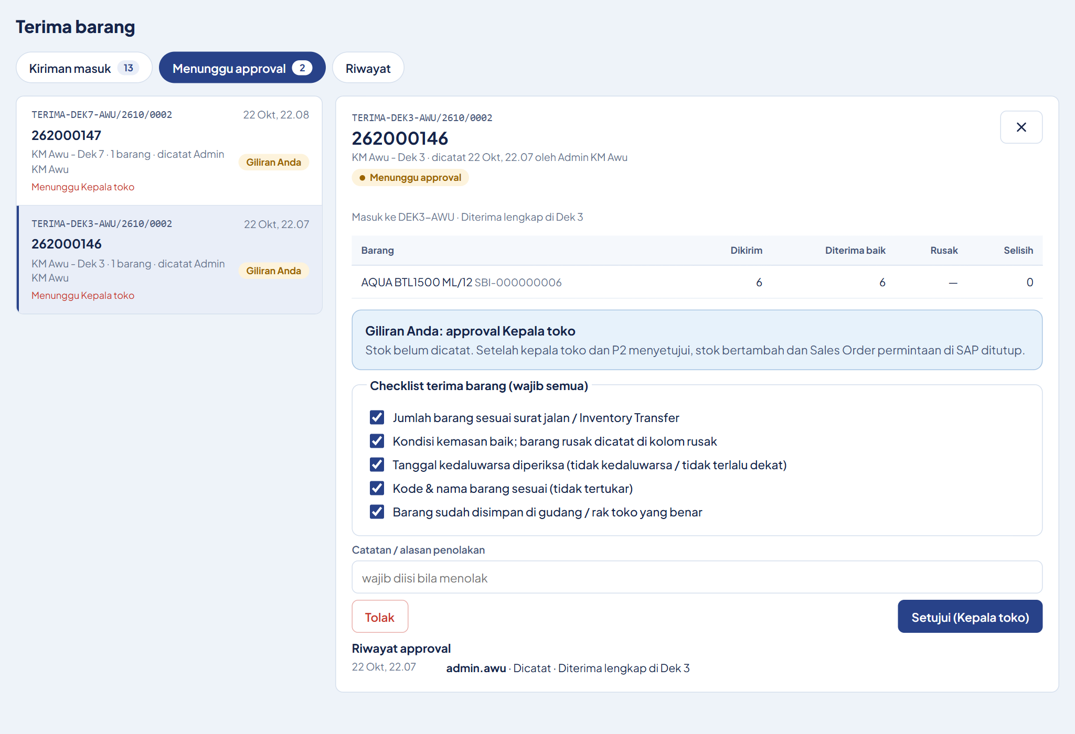
Gambar 8. Checklist lengkap, tombol Setujui (Kepala toko) aktif.
Status berubah menjadi Menunggu P2. Lanjutannya dikerjakan Approve SO (P2), lihat bab 3.4.

2.6 Mutasi barang antar dek
Admin kapal bisa memindahkan barang dari satu dek ke dek lain di kapal yang sama. Mutasi antar dek langsung dicatat di SAP sebagai Inventory Transfer.
- Buka Stok → Mutasi gudang, lalu pilih dek asal (contoh Dek 7).
- Pada Dari pilih gudang asal; pada Ke pilih dek tujuan di kelompok Dek lain kapal ini (contoh KM Awu – Dek 3). Tombol ⇄ menukar arah.
- Isi Catatan, cari barang, lalu isi jumlah Dipindah (tidak boleh melebihi stok asal).
- Klik Pindahkan ke …. Stok langsung pindah dan dokumen MUTASI terkirim ke SAP.
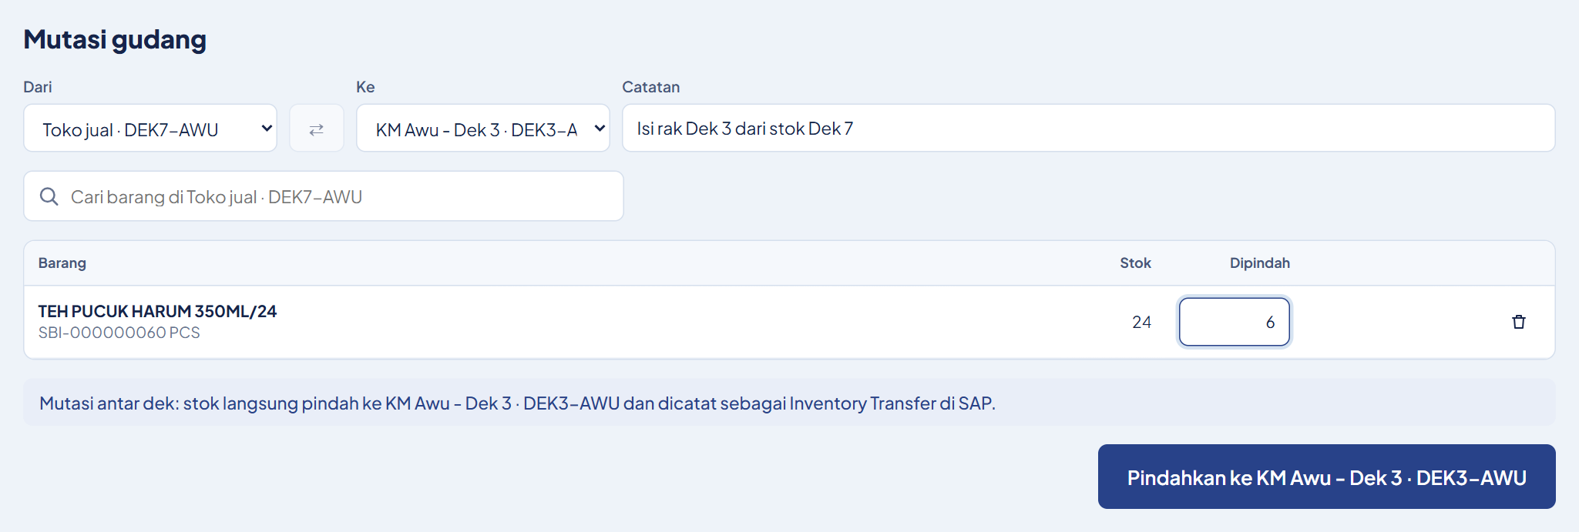
Gambar 9. Mutasi Teh Pucuk 6 pcs dari Dek 7 ke Dek 3.
Pada uji coba, mutasi MUTASI-DEK7-AWU/2610/0001 terkirim ke SAP sebagai Inventory Transfer 262000148. Statusnya terlihat di Stok → Dokumen stok.

2.7 Menu lain admin kapal

Kasir
Admin kapal bisa membuka menu kasir dek yang dipilih: Penjualan, Riwayat (struk, retur, cetak ulang), Rekap shift (termasuk Kirim DO hari ini), dan Kas (kas keluar, setor ke pusat, kas masuk, buku kas bulan ini). Cara pakainya sama dengan bab 8 Kasir.
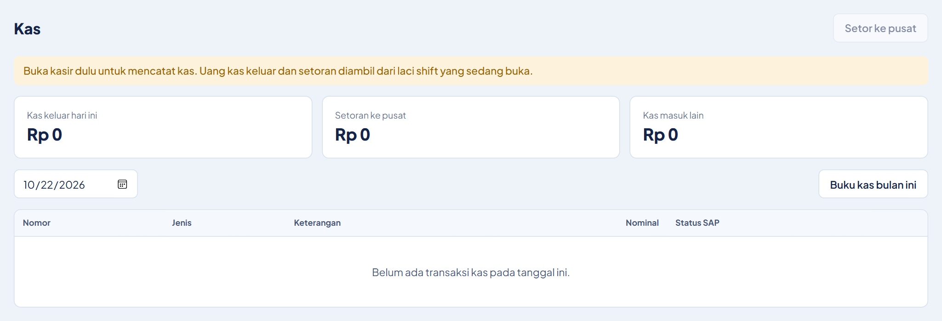
Gambar 10. Kas dek: kas keluar, setoran ke pusat, kas masuk, dan buku kas bulan ini.

Stok
Menu | Kegunaan
Posisi stok | Stok per barang di setiap dek dan gudang kapal, total, dan terjual 7 hari.
Kartu stok | Mutasi masuk dan keluar per barang dalam rentang tanggal, dengan saldo awal dan akhir. Bisa disaring stok minus.
Terima barang | Kiriman dari DC: periksa, terima, dan checklist kepala toko (bab 2.4–2.5).
Mutasi gudang | Pindah barang antar gudang atau antar dek (bab 2.6).
Barang rusak | Catat barang rusak, kedaluwarsa, atau hilang; stok berkurang.
Stok opname | Hitung fisik per gudang: mulai, isi hitungan (bisa dicicil), selesai dan setujui selisih.
Dokumen stok | Semua dokumen terima, opname, rusak, mutasi, dan paket untuk dek ini, beserta status SAP. Dokumen yang belum masuk SAP bisa dibatalkan.

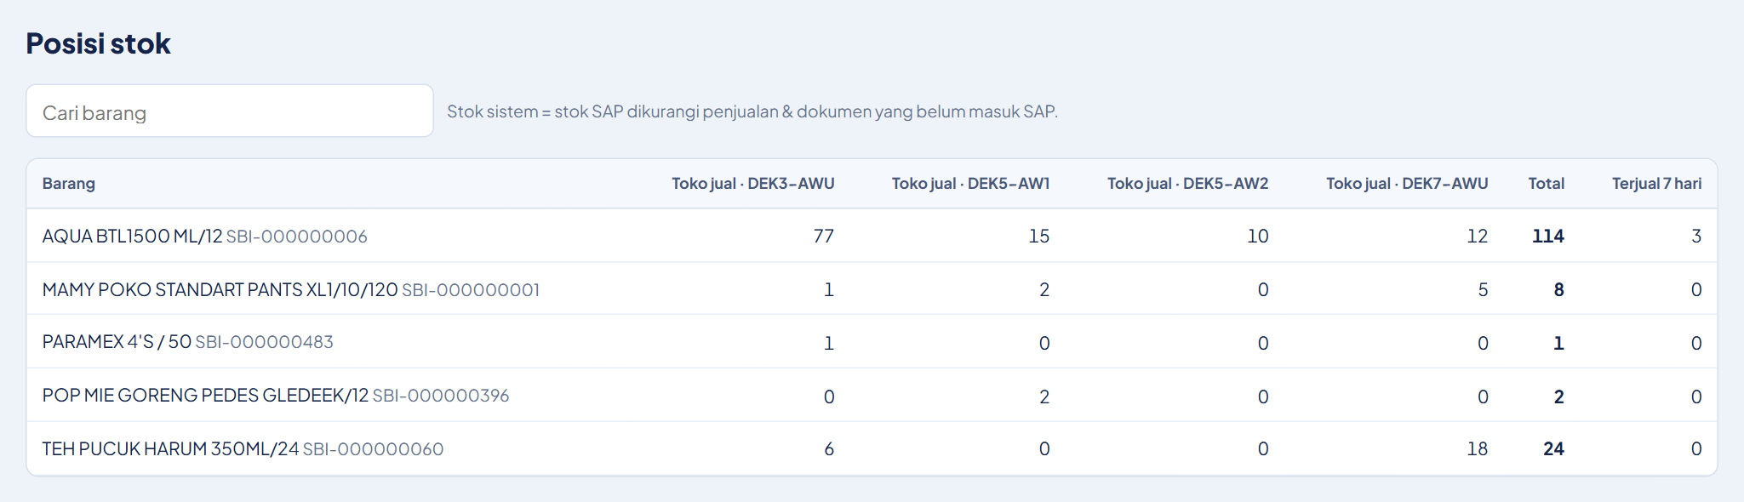
Gambar 11. Posisi stok per dek KM Awu.
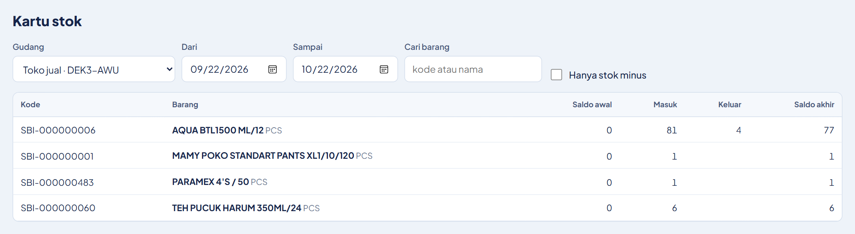
Gambar 12. Kartu stok Dek 3.
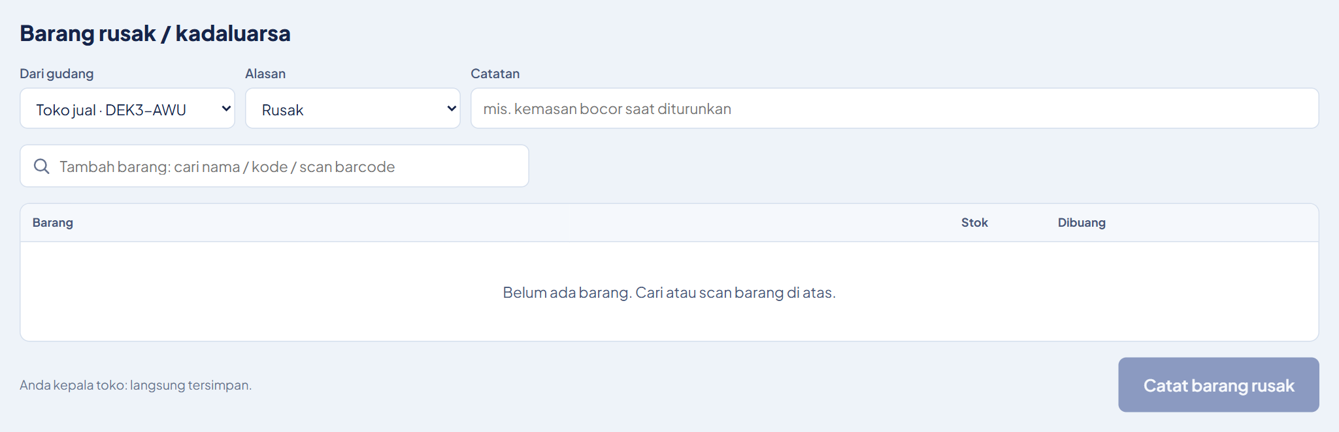
Gambar 13. Barang rusak / kedaluwarsa.
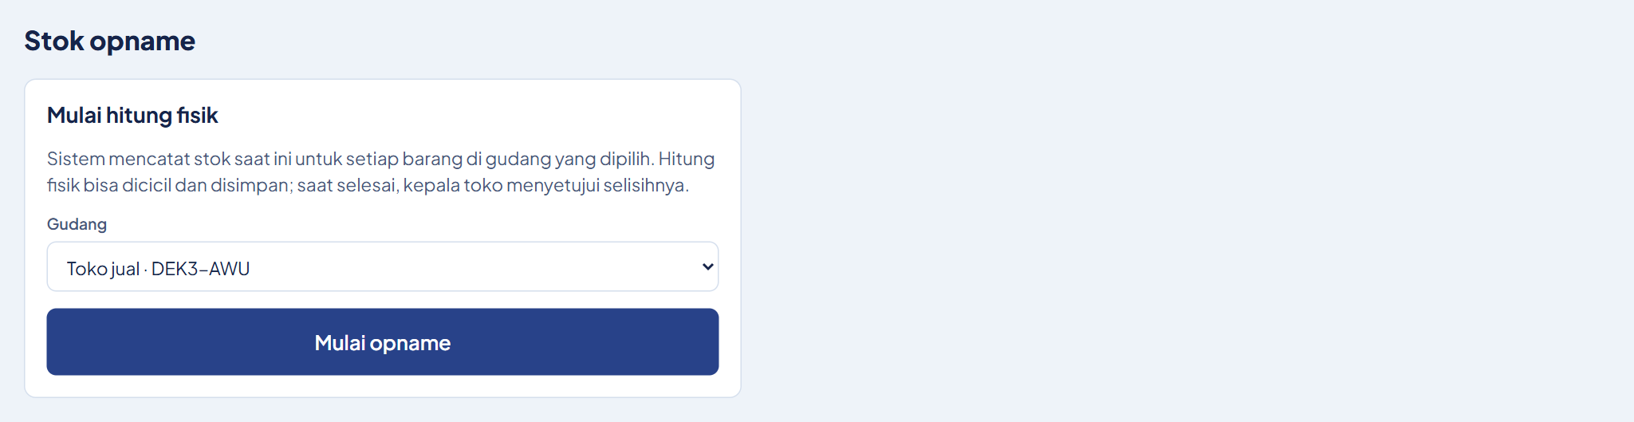
Gambar 14. Stok opname: mulai hitung fisik.
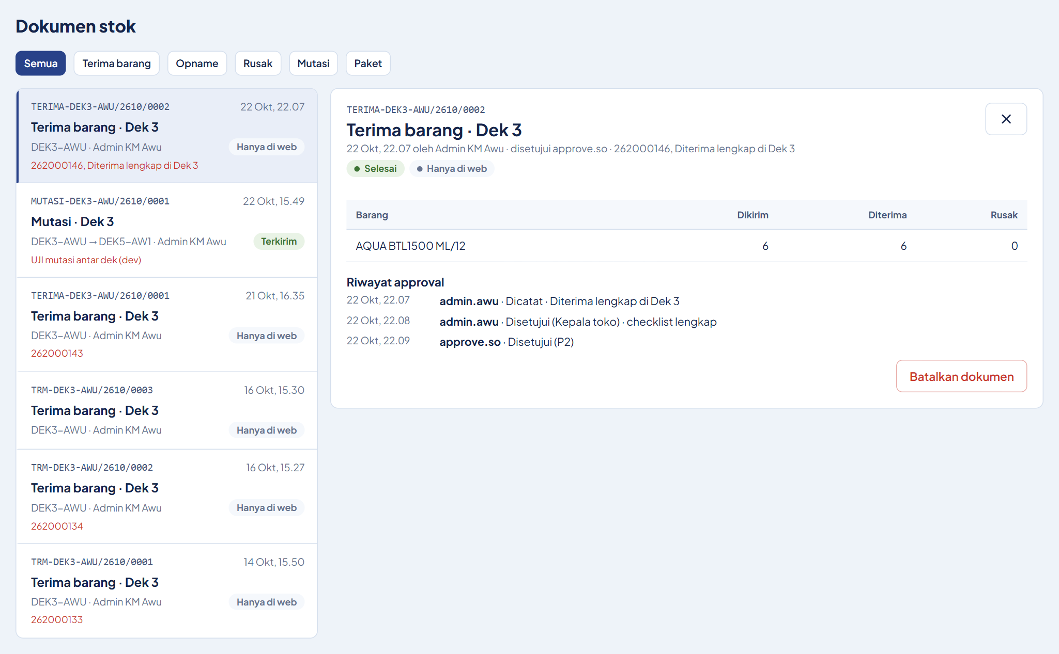
Gambar 15. Dokumen stok Dek 3 dengan riwayat approval penerimaan.

Laporan, pengajuan harga, dan alat
Menu | Kegunaan
Laporan | Laporan penjualan (harian, per kapal, rekap per barang, per kasir, ranking), persediaan (kartu stok, posisi stok, buffer stok, audit stok minus), mutasi, kas, dan rekap permintaan. Bisa dilihat dan dicetak.
Pengajuan harga | Ajukan perubahan harga jual (termasuk PPN). Margin dihitung otomatis; berlaku setelah disetujui.
Label harga | Cetak label rak (A4 3 kolom atau stiker 50×30) untuk barang berstok di dek.
Pasang HP kasir | QR tetap per dek untuk mengunduh dan memasang aplikasi Android kasir, serta daftar HP terdaftar (cabut atau buat kode pasang baru).

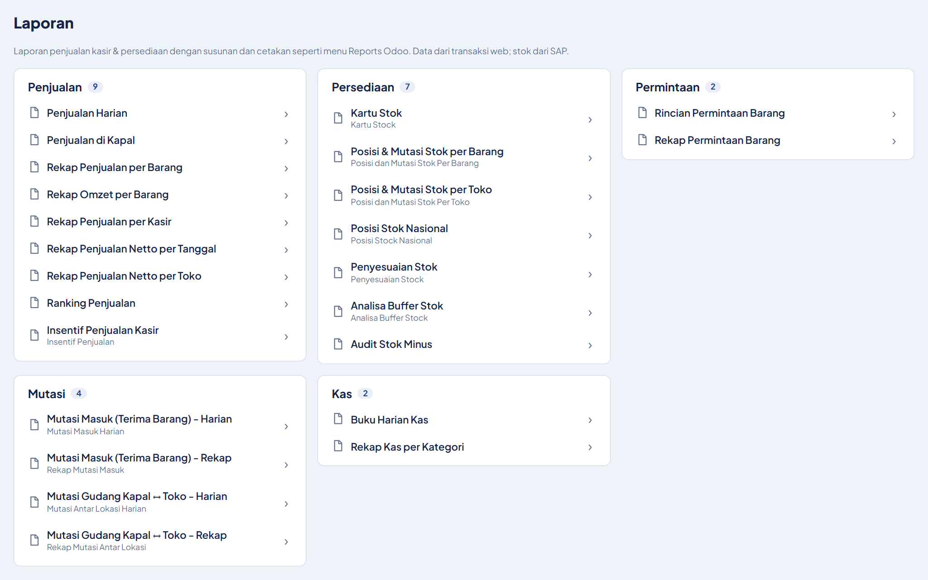
Gambar 16. Menu Laporan.
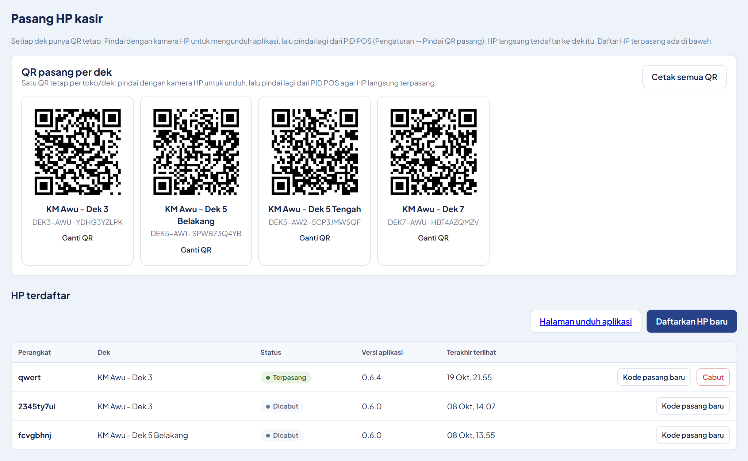
Gambar 17. Pasang HP kasir: QR per dek dan HP terdaftar.

3. Approve SO (P2)
Hal | Keterangan
Akun uji | approve.so
Tampilan | Tampilan admin, mode Lihat saja
Tugas di alur utama | Menyetujui permintaan kapal (Sales Order) dan menyetujui penerimaan barang di kapal sebagai P2

3.1 Beranda dan notifikasi
Kartu biru di Ringkasan dan angka di lonceng menunjukkan permintaan yang menunggu persetujuan Anda. Klik Buka untuk langsung ke permintaannya.
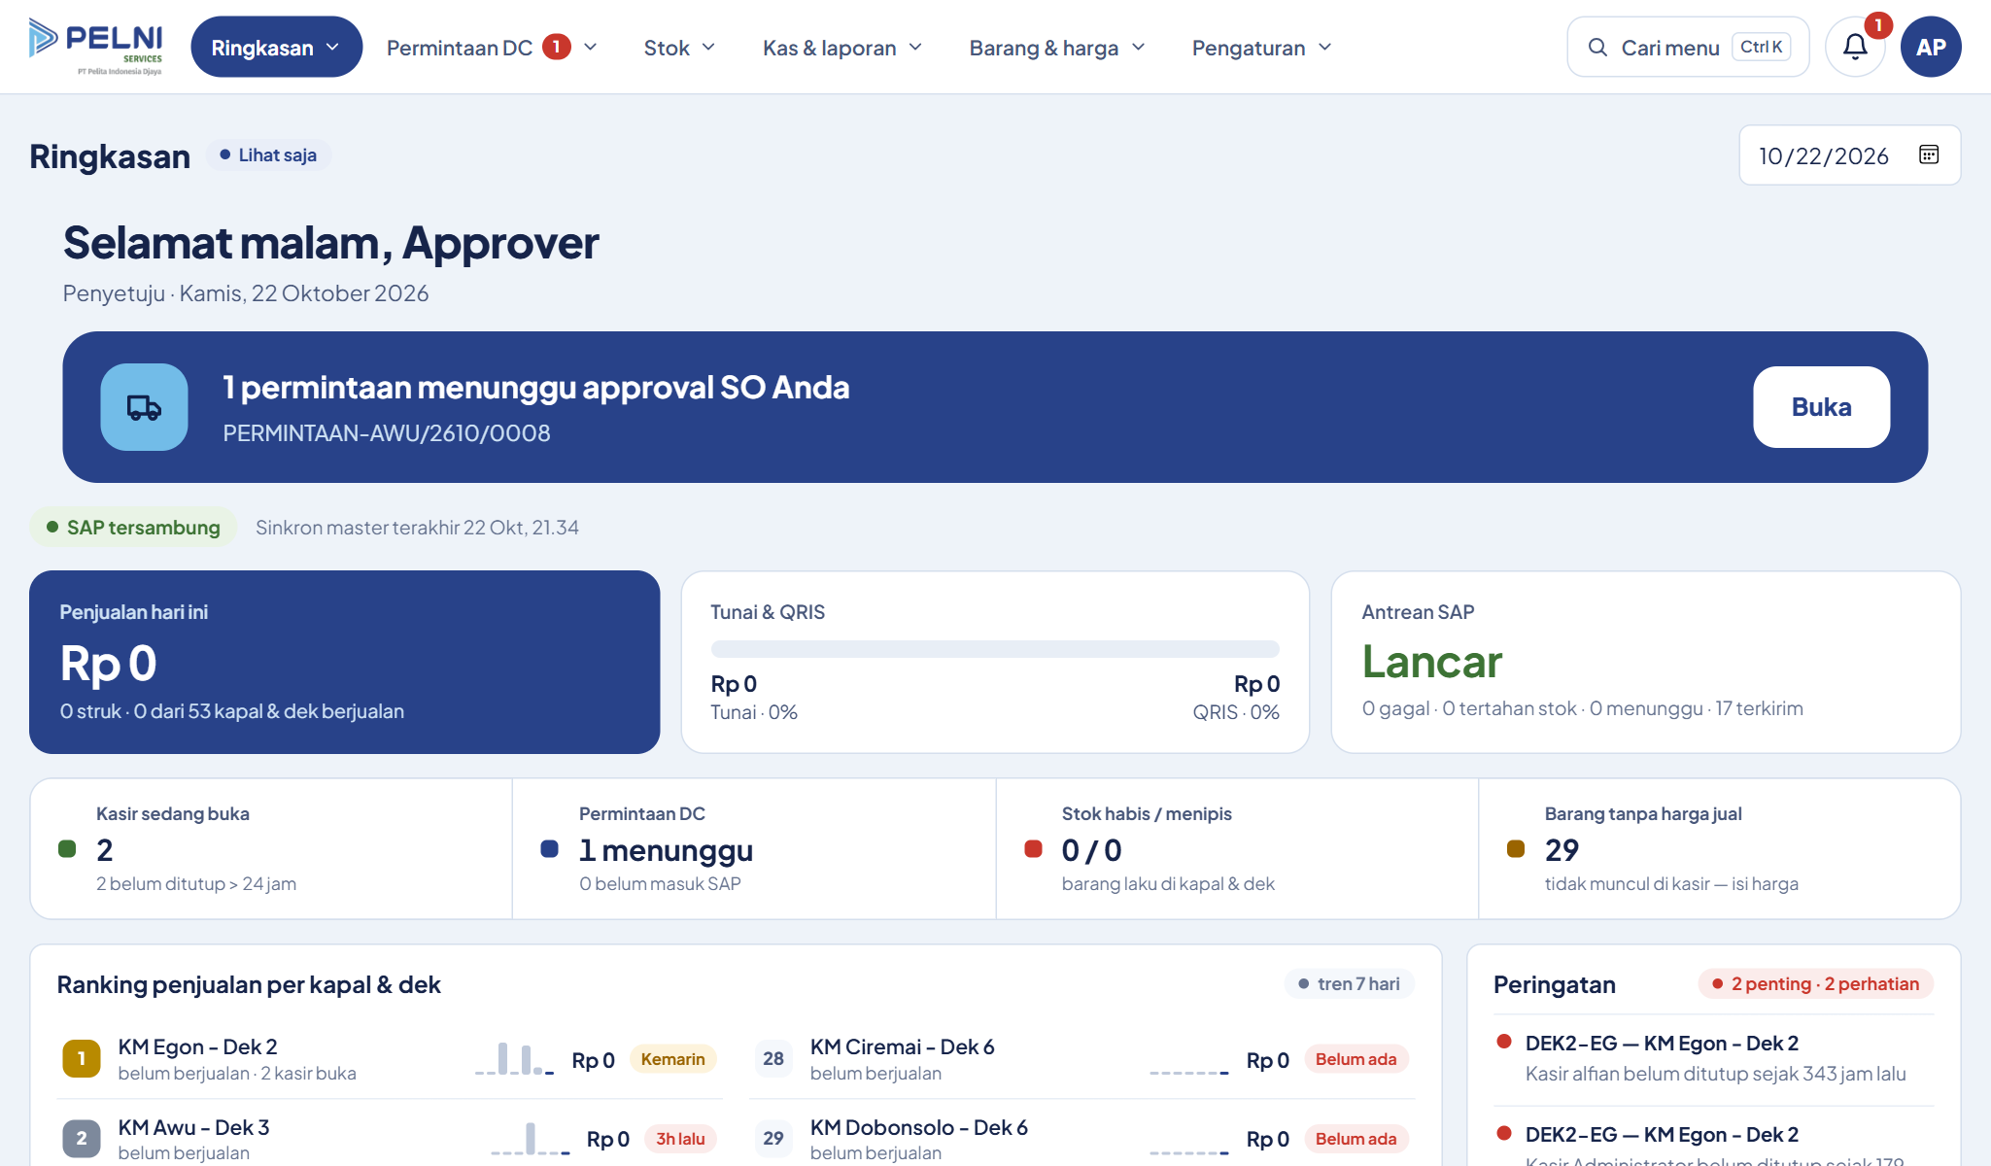
Gambar 18. Ringkasan approve SO: 1 permintaan menunggu approval SO.

3.2 Menyetujui permintaan (Sales Order)
- Buka Permintaan DC → Permintaan barang, tab Approval SO atau Giliran saya, lalu klik permintaannya.
- Periksa alur tahap, barang per dek, stok dek, stok DC, dan harga jual. Qty, barang, tanggal, dan catatan boleh diubah; klik Simpan perubahan bila mengubah.
- Bila ada barang tanpa harga jual, isi kolom Harga jual dulu.
- Klik Setujui level 1 (Approval SO).
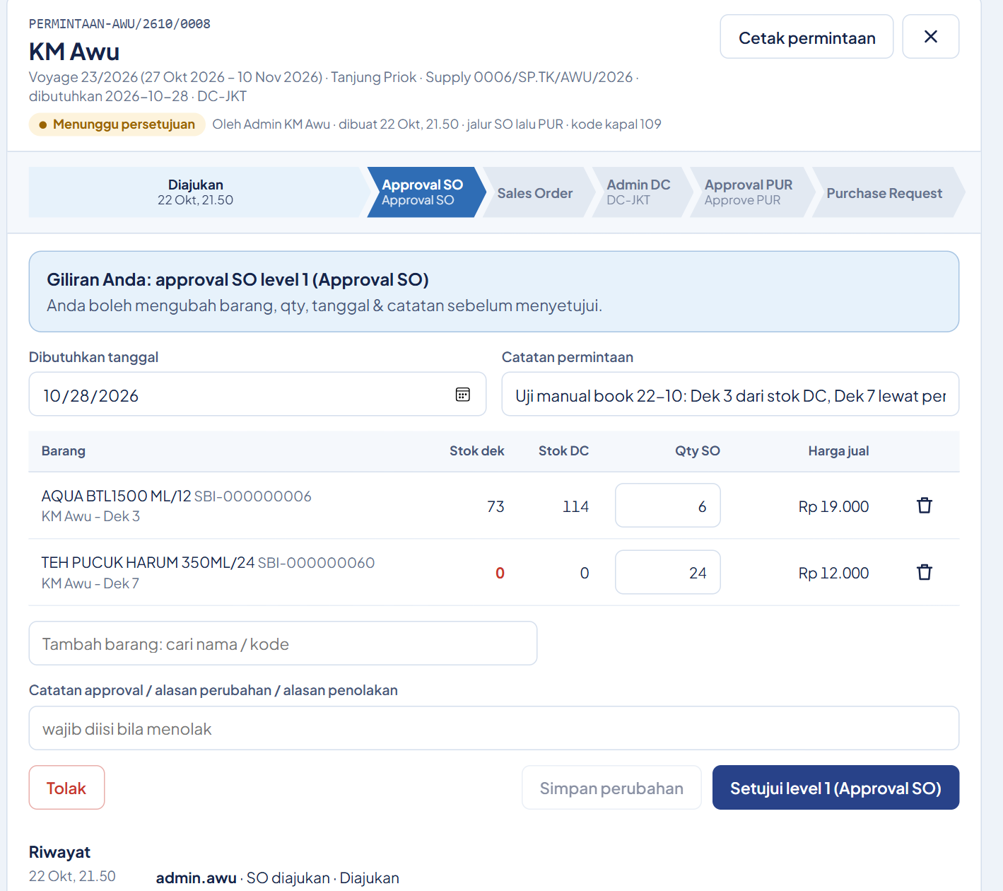
Gambar 19. Detail permintaan pada tahap Approval SO.
Sales Order dibuat di SAP satu per dek (contoh 266000699 untuk Dek 3 dan 266000700 untuk Dek 7). Permintaan lanjut ke admin DC untuk dipilah.
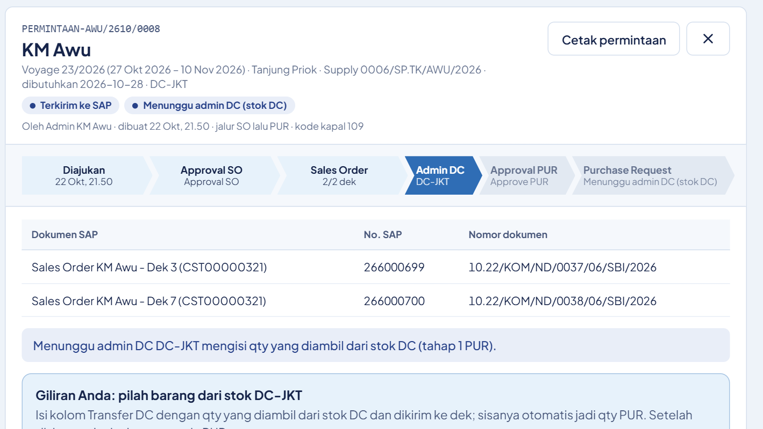
Gambar 20. Sales Order per dek tampil di tabel Dokumen SAP.

3.3 Menolak permintaan
Isi Catatan approval / alasan lalu klik Tolak. Permintaan kembali ke admin kapal dengan alasan Anda; admin kapal memperbaiki lalu mengirim ulang.

3.4 P2: menyetujui penerimaan barang kapal
- Buka Stok → Dokumen stok. Pilih status Menunggu approval terima. Dokumen yang menunggu Anda bertanda Giliran Anda.
- Klik dokumen terima barang, periksa barang, jumlah diharapkan, diterima, dan rusak, serta riwayat approval kepala toko.
- Klik Setujui (P2). Untuk menolak, isi catatan lalu klik Tolak.
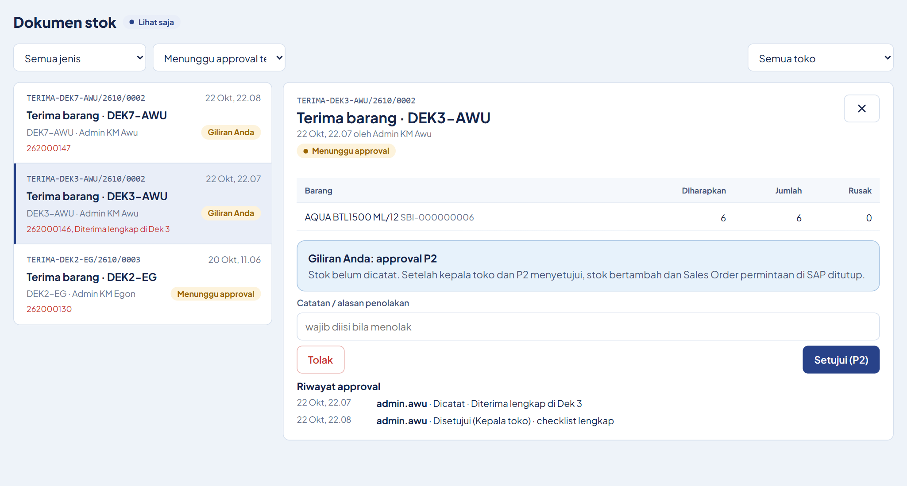
Gambar 21. Penerimaan Dek 3 pada giliran P2.
Setelah P2 menyetujui, stok dek bertambah dan Sales Order dek itu ditutup di SAP (pada uji coba SO 266000699 dan 266000700 tertutup otomatis).
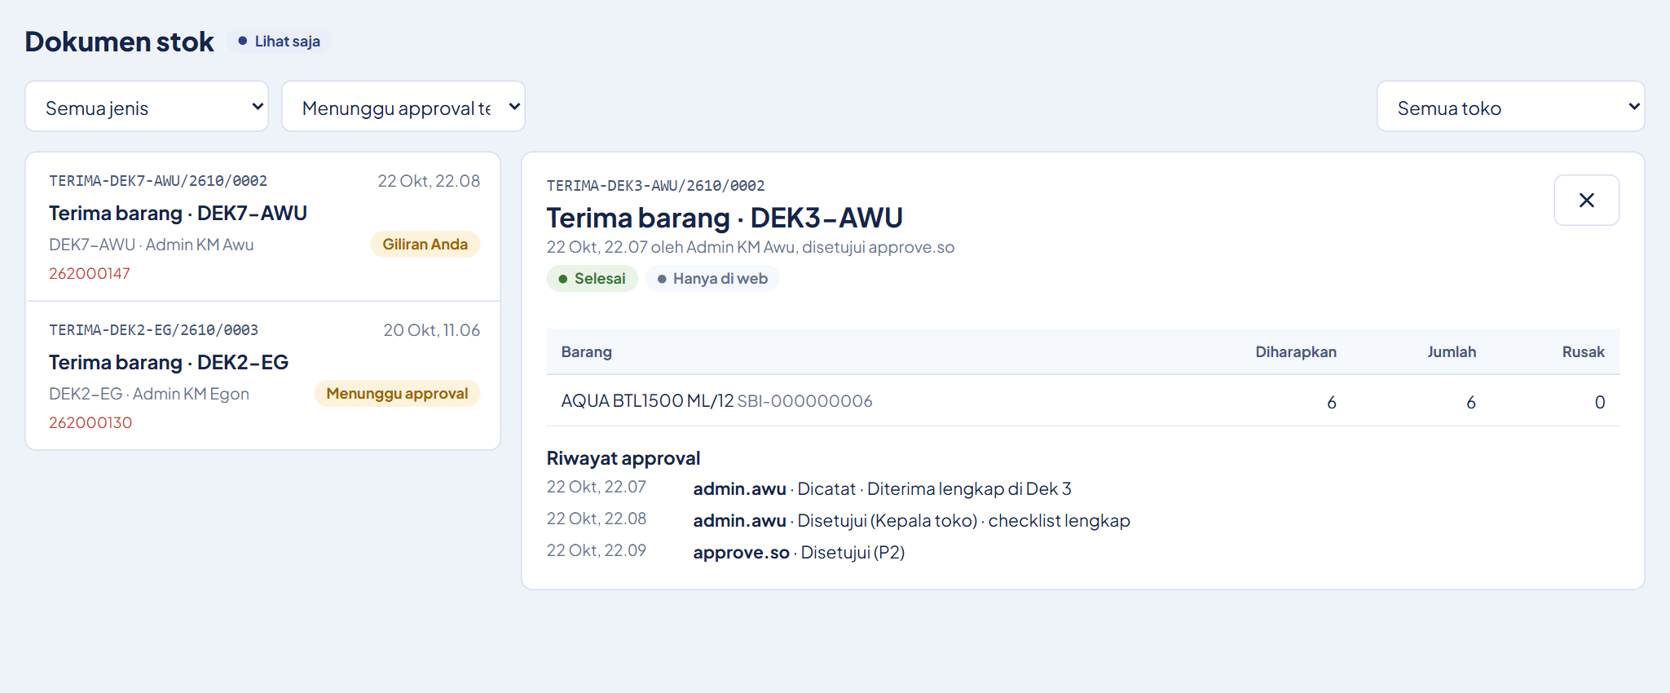
Gambar 22. Penerimaan selesai: riwayat mencatat admin kapal, kepala toko, dan P2.

3.5 Menu lain (lihat saja)
Akun penyetuju bisa membuka hampir semua menu admin untuk memantau, tetapi tidak bisa mengubah data. Yang bisa dikerjakan hanya tugas persetujuan: approval SO, P2 terima barang, approval pengajuan harga, dan mengisi forecast DC.
Kelompok menu | Menu dan kegunaan
Ringkasan | Ringkasan: penjualan hari ini, kasir buka, antrean SAP, ranking penjualan, peringatan. Monitor kapal & DC: kasir, stok menipis, dan kiriman per dek. Antrean SAP: DO harian, A/R, dokumen gagal kirim.
Permintaan DC | Permintaan barang: semua permintaan per tahap. Transfer stok DC: pilah stok, PO, GRPO, transfer (lihat saja). Forecast DC: kebutuhan bulanan per DC dan 10 barang prioritas (P2 boleh mengisi).
Stok | Dokumen stok: terima, rusak, mutasi, opname (P2 menyetujui penerimaan di sini). Kartu stok: mutasi per barang dan gudang.
Kas & laporan | Kas toko & kapal, Laporan penjualan dan stok, Margin & shift.
Barang & harga | Master barang (dari SAP), Barang & harga jual, Pengajuan harga (menyetujui perubahan harga dari kapal), Resep paket.
Pengaturan | Toko & kapal, Pengguna, Perangkat Android, Pengaturan (lihat saja).

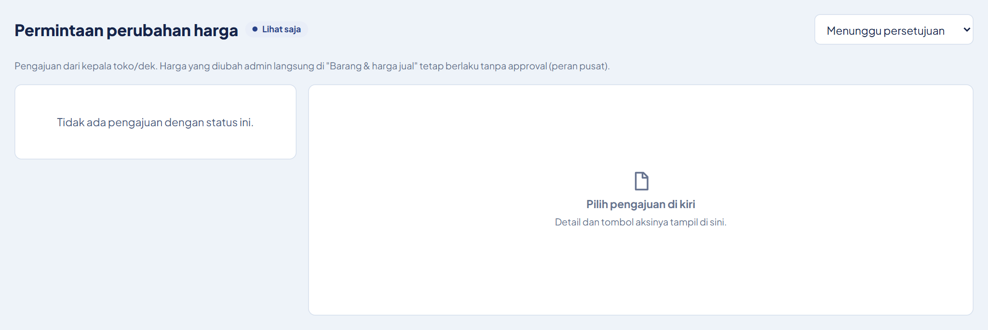
Gambar 23. Pengajuan harga dari kapal menunggu persetujuan.
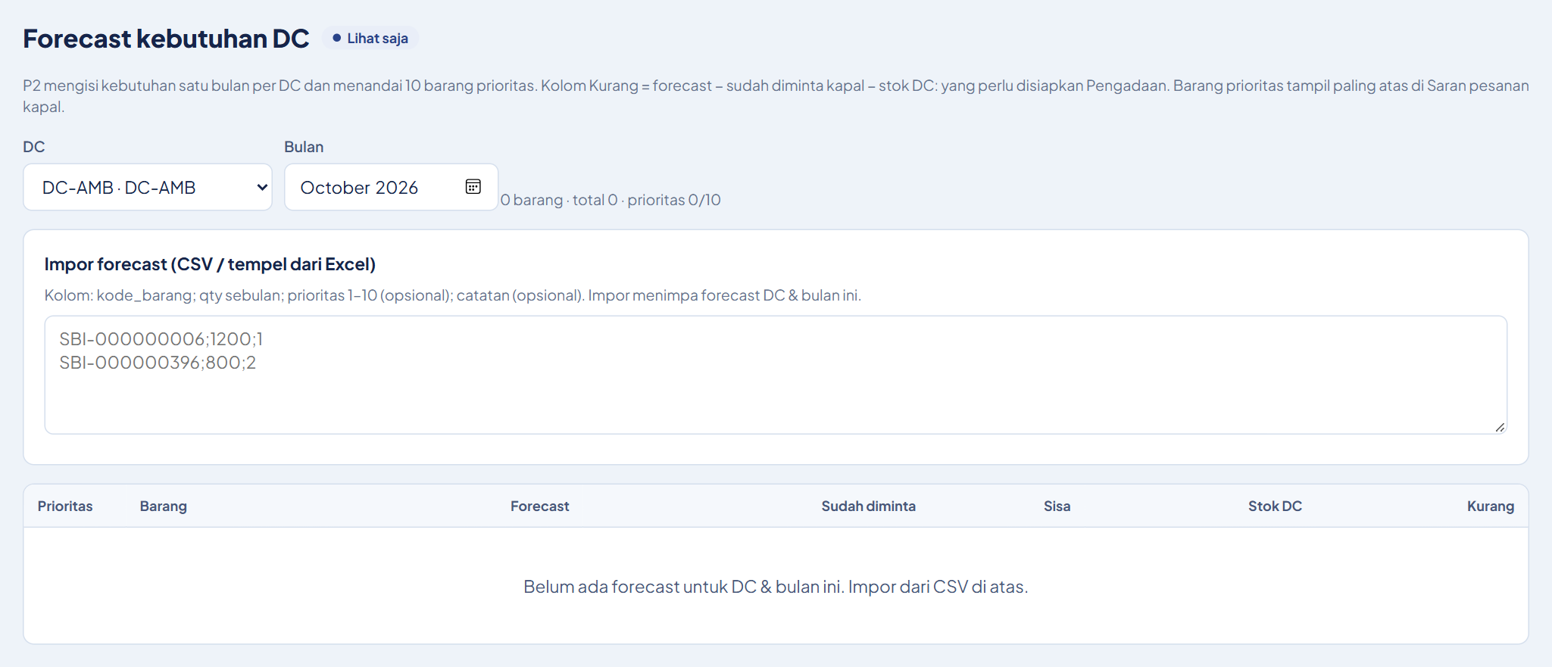
Gambar 24. Forecast kebutuhan DC (P2 mengisi kebutuhan sebulan per DC).
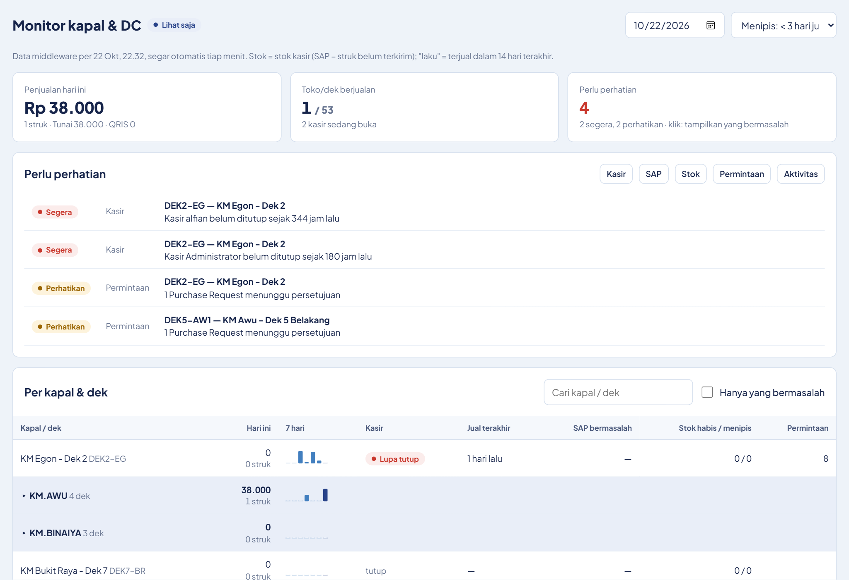
Gambar 25. Monitor kapal & DC.

4. Admin DC
Hal | Keterangan
Akun uji | admin.dc.jkt (gudang DC-JKT)
Tampilan | Tampilan admin: Permintaan DC dan Stok. Hanya melihat permintaan ke DC miliknya.
Tugas di alur utama | Memilah stok DC, mengajukan GRPO, dan mengajukan Inventory Transfer ke dek

4.1 Giliran saya
Tab Giliran saya di Permintaan barang menampilkan permintaan yang menunggu Anda. Label di kanan menunjukkan tugasnya: Pilah stok DC, Menunggu GRPO, GRPO ditolak, Buat Inventory Transfer, atau Transfer gagal.
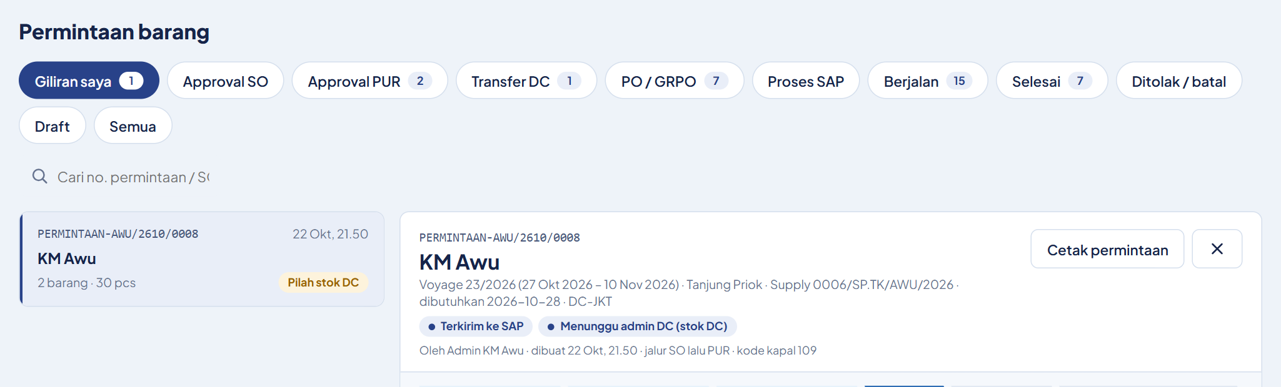
Gambar 26. Giliran saya admin DC: permintaan menunggu dipilah.

4.2 Memilah stok DC
- Klik permintaannya. Periksa Qty SO, Stok DC, dan dek tujuan setiap barang.
- Isi kolom Transfer DC dengan qty yang diambil dari stok DC (contoh AQUA 6). Barang yang tidak ada di stok DC diisi 0; seluruhnya menjadi Qty PUR (contoh Teh Pucuk 24).
- Bila tidak ada sama sekali di stok DC, klik Tidak ada di stok DC (semua jadi PUR).
- Klik Setujui PUR tahap 1 (stok DC). Permintaan pindah ke Approve PUR.
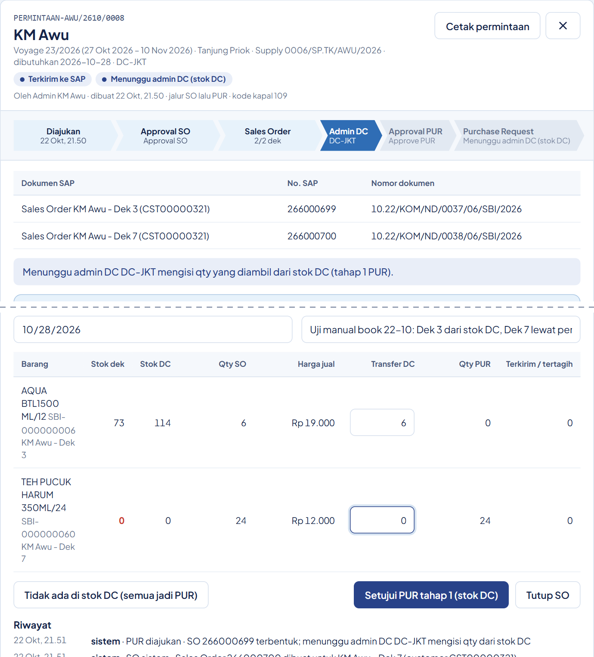
Gambar 27. Kolom Transfer DC terisi: AQUA 6 dari stok DC, Teh Pucuk 0 (dibeli).

4.3 Mengajukan GRPO
Setelah PO disetujui dan barang dari vendor tiba di gudang DC, catat penerimaannya.
- Buka permintaan (tab PO / GRPO atau Giliran saya). Panel Pengadaan DC menampilkan PUR dan PO.
- Isi Qty diterima (GRPO) sesuai barang yang benar-benar datang (bawaan = qty PO).
- Klik Ajukan GRPO (terima di DC). GRPO menunggu persetujuan Approve PUR; GRPO dibuat di SAP setelah disetujui.
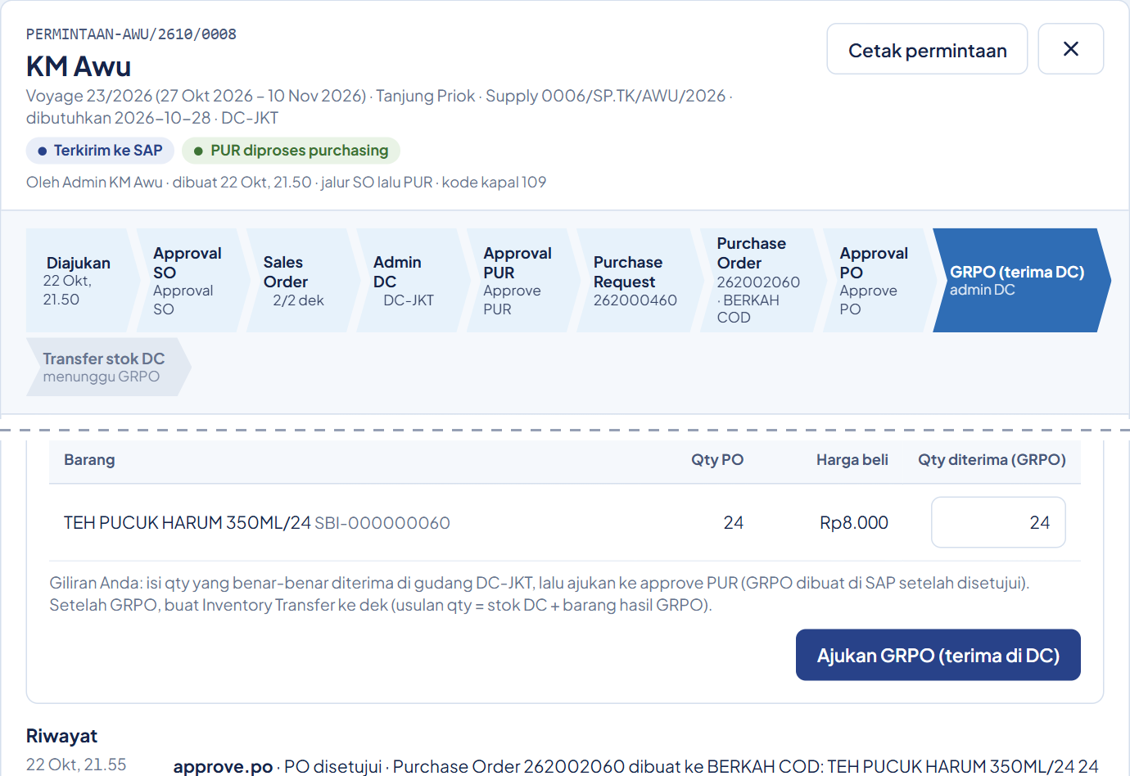
Gambar 28. Panel Pengadaan DC: qty diterima siap diajukan.
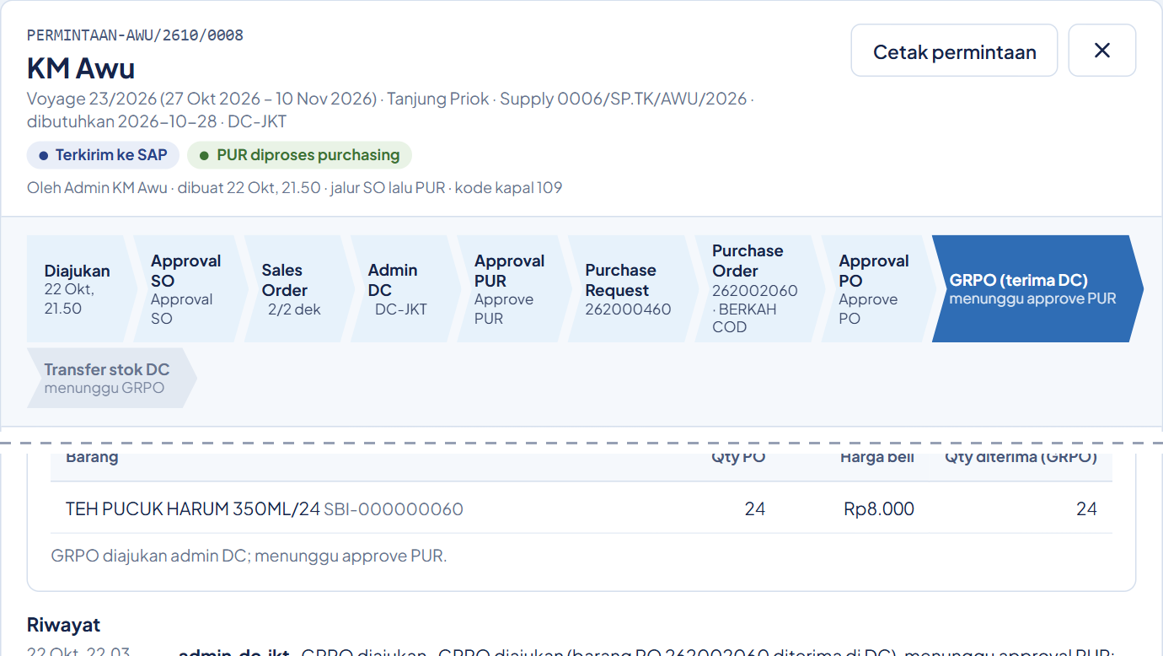
Gambar 29. GRPO diajukan, menunggu approve PUR.
Bila GRPO ditolak, alasannya tampil di panel. Periksa qty, lalu ajukan ulang.

4.4 Mengajukan Inventory Transfer ke dek
- Setelah GRPO terbentuk (atau langsung setelah memilah bila semua dari stok DC), panel Inventory Transfer ke dek muncul dengan usulan qty = stok DC + hasil GRPO.
- Periksa Dikirim ke dek untuk setiap barang dan dek (tidak boleh melebihi qty diminta).
- Klik Ajukan Inventory Transfer. Bila tidak ada yang dikirim, klik Tidak dikirim.
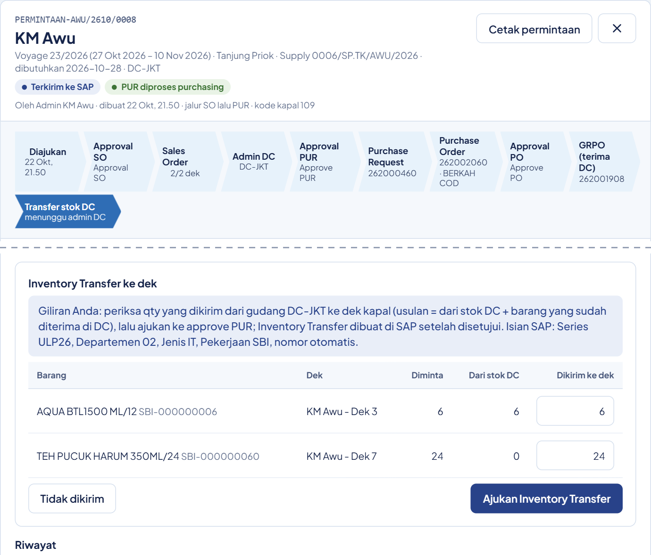
Gambar 30. Panel Inventory Transfer ke dek: usulan qty per dek.
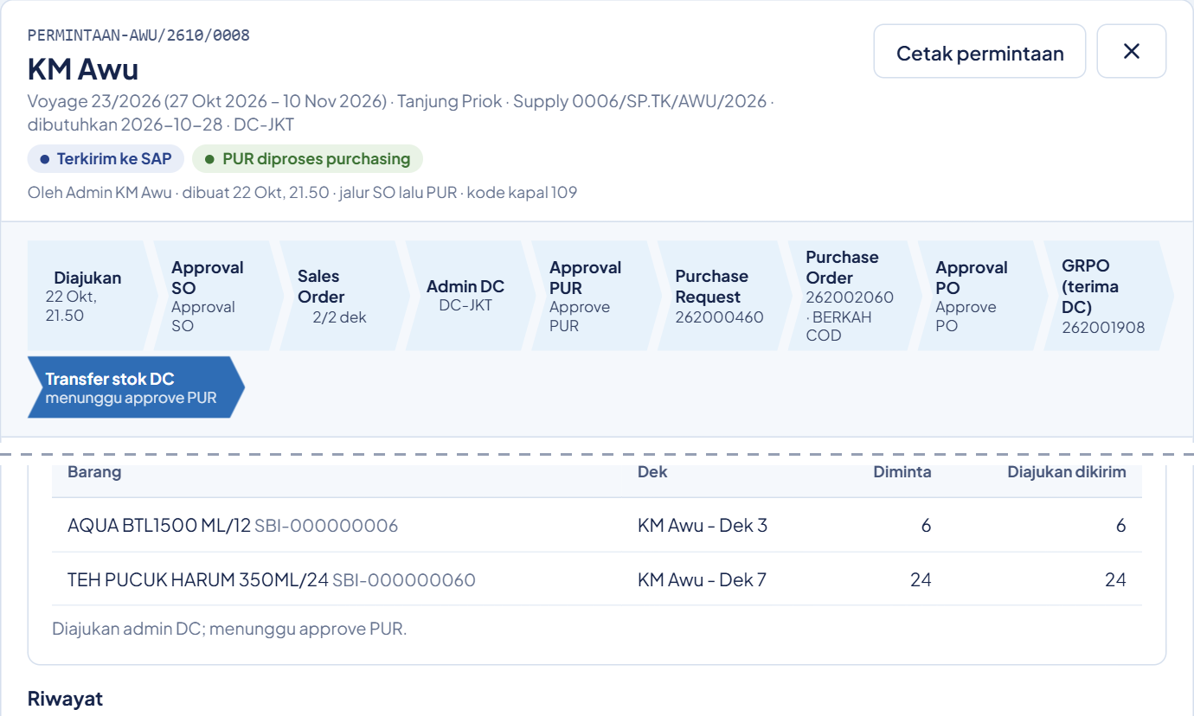
Gambar 31. Inventory Transfer diajukan, menunggu approval PUR.
Setelah disetujui, Inventory Transfer dibuat di SAP satu per dek (Series ULP26, Departemen 02, Jenis IT, Pekerjaan SBI) dan muncul di Terima barang kapal. Bila ditolak, alasan tampil di form; perbaiki qty lalu ajukan ulang. Surat jalan bisa dicetak dari detail permintaan.

4.5 Menu lain admin DC
Menu | Kegunaan
Permintaan barang | Semua permintaan ke DC Anda per tahap, dengan Giliran saya, pencarian, dan cetak permintaan atau surat jalan. Admin DC juga bisa membatalkan permintaan selama barang belum bergerak.
Transfer stok DC | Daftar ringkas permintaan yang perlu dipilah, menunggu approval atau kirim, dan selesai.
Forecast DC | Melihat kebutuhan bulanan per DC dan 10 barang prioritas yang diisi P2.
Stok (Laporan stok DC) | Gudang DC dan koneksi SAP, serta kartu stok per barang di gudang DC (bisa diekspor CSV).

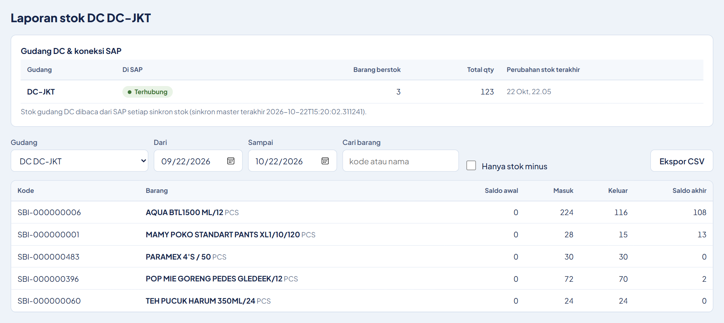
Gambar 32. Laporan stok DC DC-JKT.

5. Approve PUR
Hal | Keterangan
Akun uji | approve.pur
Tampilan | Tampilan admin, mode Lihat saja
Tugas di alur utama | Menyetujui Purchase Request, GRPO, dan Inventory Transfer

5.1 Menyetujui Purchase Request
- Buka Permintaan barang, tab Approval PUR atau Giliran saya, lalu klik permintaannya.
- Periksa kolom Transfer DC (isian admin DC) dan Qty PUR. Qty PUR masih bisa diubah; klik Simpan qty PUR bila mengubah.
- Klik Setujui PUR level 1 (Approve PUR). Untuk menolak, isi alasan lalu Tolak PUR.
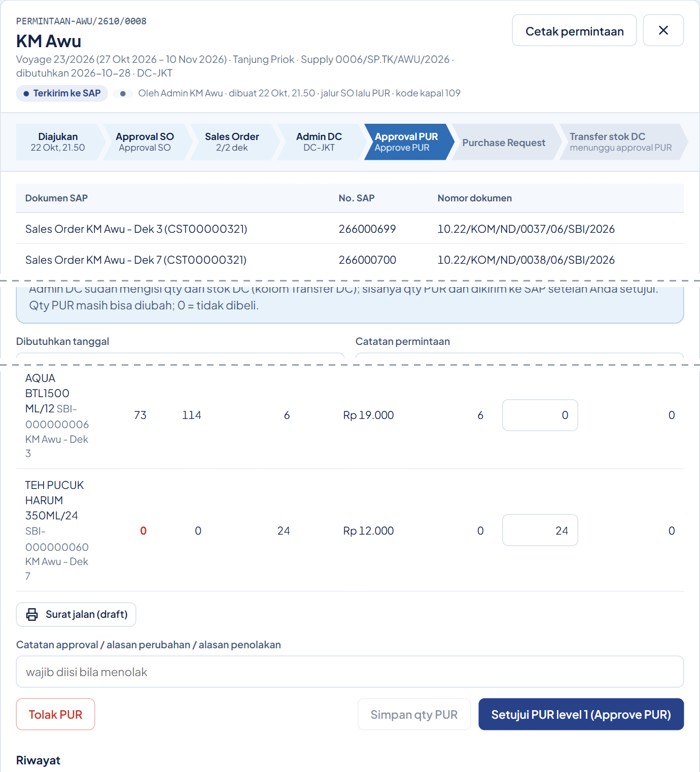
Gambar 33. Tahap Approval PUR.
Purchase Request dibuat di SAP untuk dek yang punya qty PUR (contoh 262000460 untuk Dek 7). Giliran berikutnya admin purchase membuat PO.
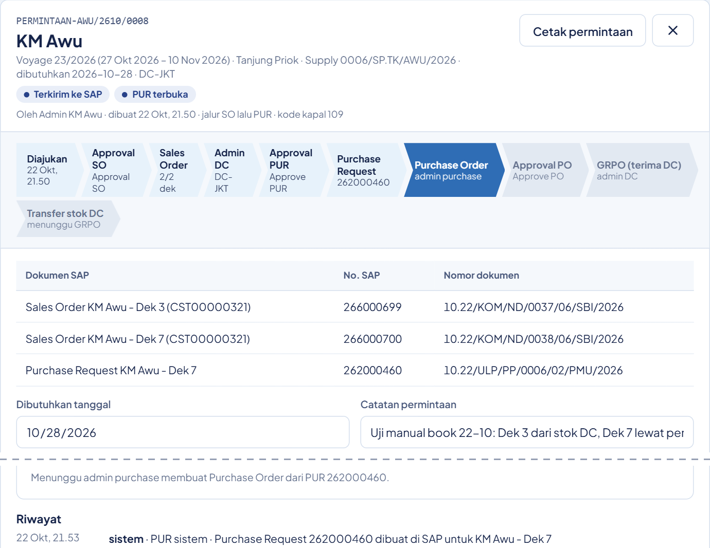
Gambar 34. Purchase Request terbentuk; menunggu admin purchase.

5.2 Menyetujui GRPO
- Buka permintaan yang berlabel Approval GRPO (Giliran saya atau lonceng).
- Periksa Qty diterima (GRPO) yang diajukan admin DC.
- Klik Setujui. GRPO dibuat di SAP (contoh 262001908) dan stok DC bertambah. Untuk menolak, isi catatan lalu Tolak.
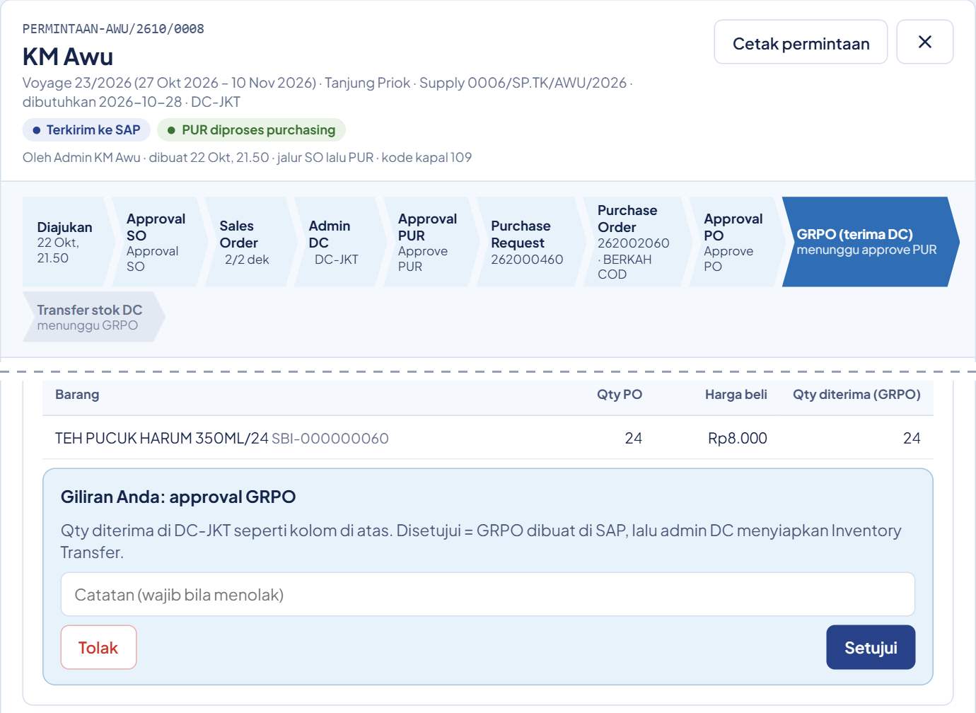
Gambar 35. Approval GRPO.

5.3 Menyetujui Inventory Transfer
- Buka permintaan yang berlabel Approval transfer.
- Periksa barang, dek tujuan, qty diminta, dan qty yang diajukan dikirim.
- Klik Setujui. Inventory Transfer dibuat di SAP satu per dek. Untuk menolak, isi catatan lalu Tolak; transfer kembali ke admin DC.
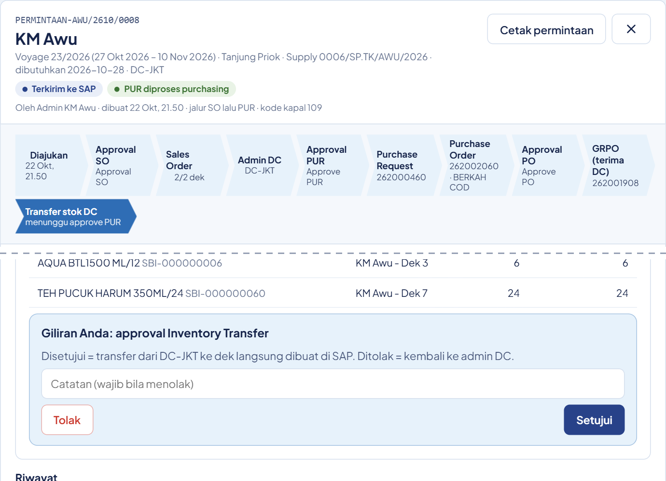
Gambar 36. Approval Inventory Transfer ke dek.
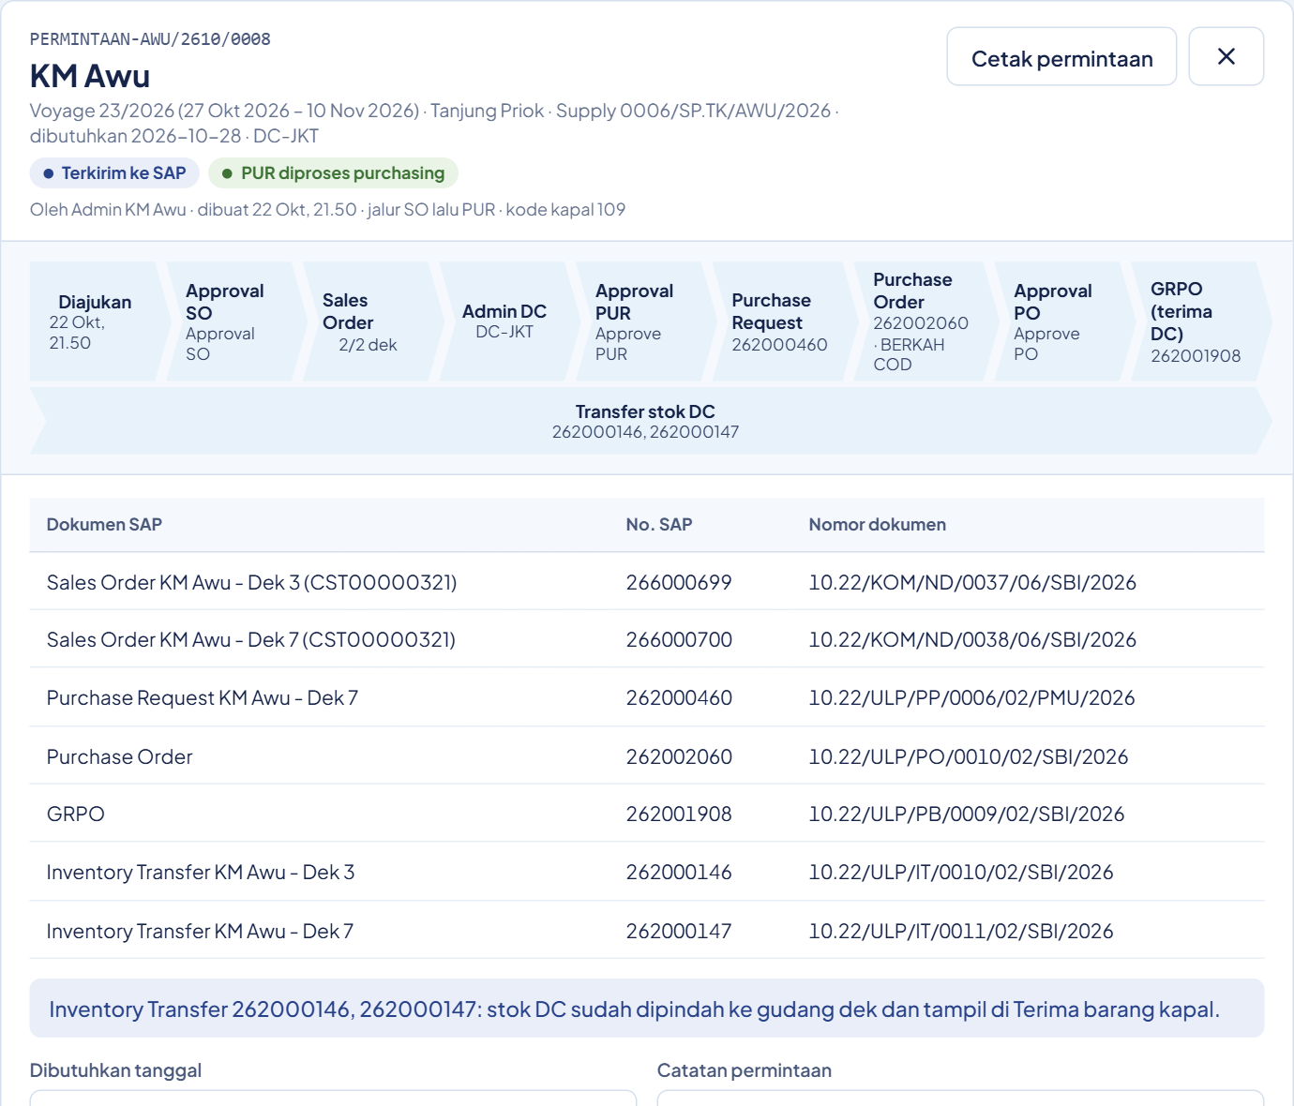
Gambar 37. Inventory Transfer 262000146 (Dek 3) dan 262000147 (Dek 7) terbentuk.

5.4 Menu lain
Sama dengan akun penyetuju lain: semua menu admin bisa dilihat (bab 3.5), tetapi hanya tugas approval yang bisa dikerjakan.

6. Admin purchase
Hal | Keterangan
Akun uji | admin.purchase
Tampilan | Tampilan admin, mode Lihat saja
Tugas di alur utama | Membuat dan mengajukan Purchase Order dari Purchase Request (untuk semua DC)

6.1 Beranda dan Giliran saya
Kartu biru di Ringkasan menunjukkan berapa PUR yang menunggu dibuatkan Purchase Order. Di Permintaan barang, tab Giliran saya atau PO / GRPO menampilkan permintaan berlabel Buat PO.
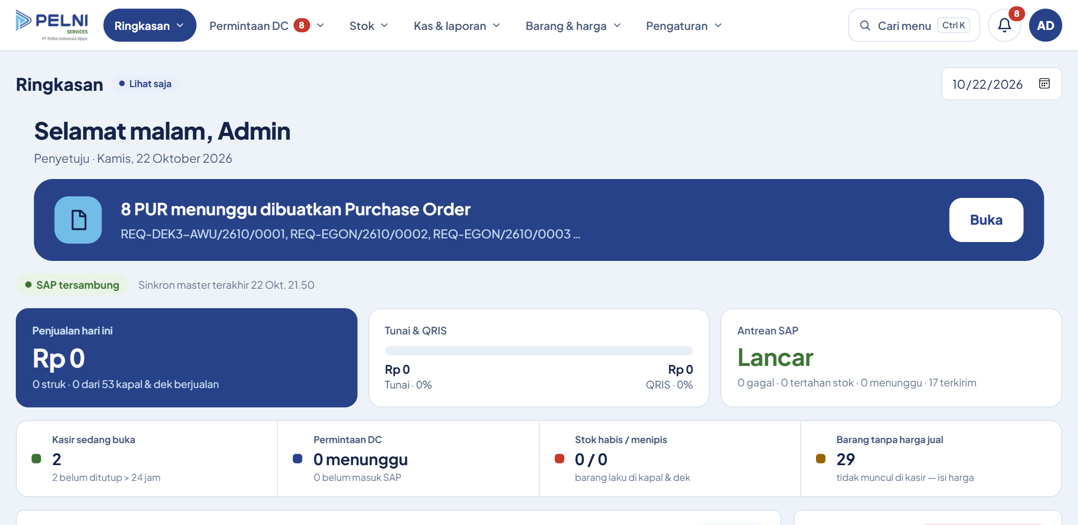
Gambar 38. Ringkasan admin purchase: PUR menunggu dibuatkan Purchase Order.

6.2 Mengajukan Purchase Order
- Klik permintaannya. Panel Pengadaan DC menampilkan PUR (contoh 262000460).
- Cari dan pilih vendor (kode atau nama). Klik Ganti vendor bila salah pilih.
- Periksa Qty PO (maksimal qty PUR) dan isi Harga beli (sebelum PPN) setiap barang. Jumlah dan total dihitung otomatis.
- Klik Ajukan Purchase Order. PO menunggu persetujuan Approve PO; PO dibuat di SAP setelah disetujui.
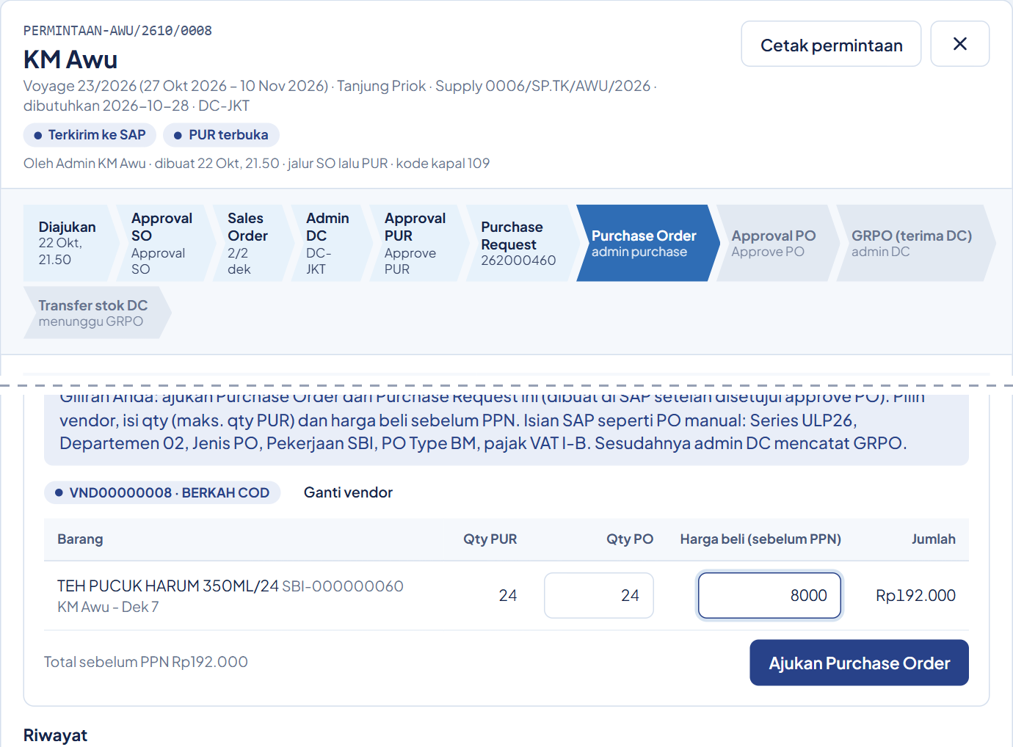
Gambar 39. Form Purchase Order: vendor BERKAH COD, Teh Pucuk 24 × Rp 8.000.
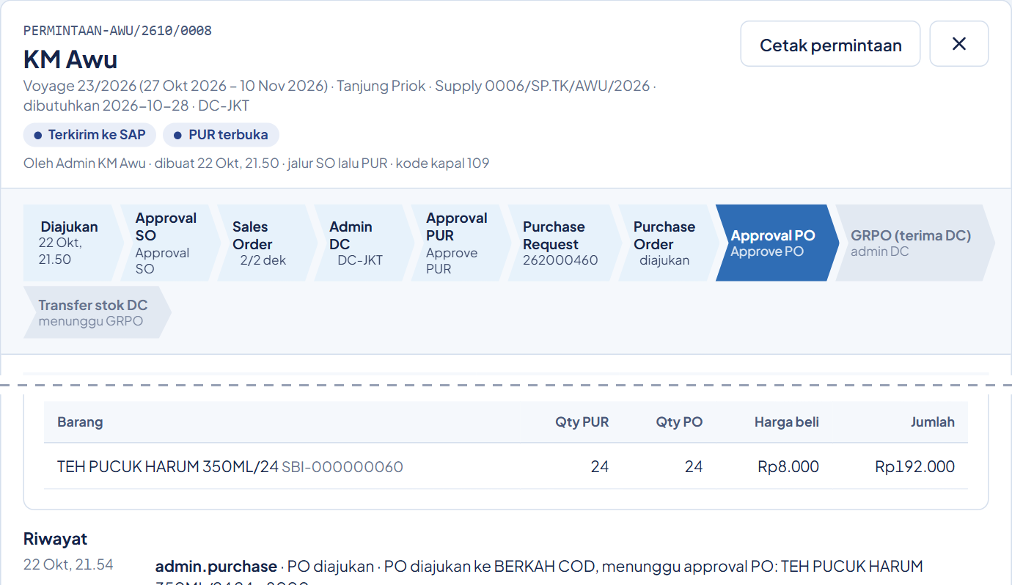
Gambar 40. PO diajukan, menunggu approval PO.
Isian SAP PO mengikuti PO manual: Series ULP26, Departemen 02, Jenis PO, Pekerjaan SBI, PO Type BM, pajak VAT I-B.

6.3 Bila PO ditolak
Permintaan kembali berlabel PO ditolak, dan alasan penolakan tampil di panel. Vendor, qty, dan harga sebelumnya sudah terisi lagi. Perbaiki lalu klik Ajukan Purchase Order lagi; persetujuan dimulai dari level 1.

6.4 Menu lain
Semua menu admin bisa dilihat (bab 3.5). Yang bisa dikerjakan hanya membuat dan mengajukan PO.

7. Approve PO
Hal | Keterangan
Akun uji | approve.po
Tampilan | Tampilan admin, mode Lihat saja
Tugas di alur utama | Menyetujui Purchase Order yang diajukan admin purchase (bisa bertingkat)

7.1 Beranda
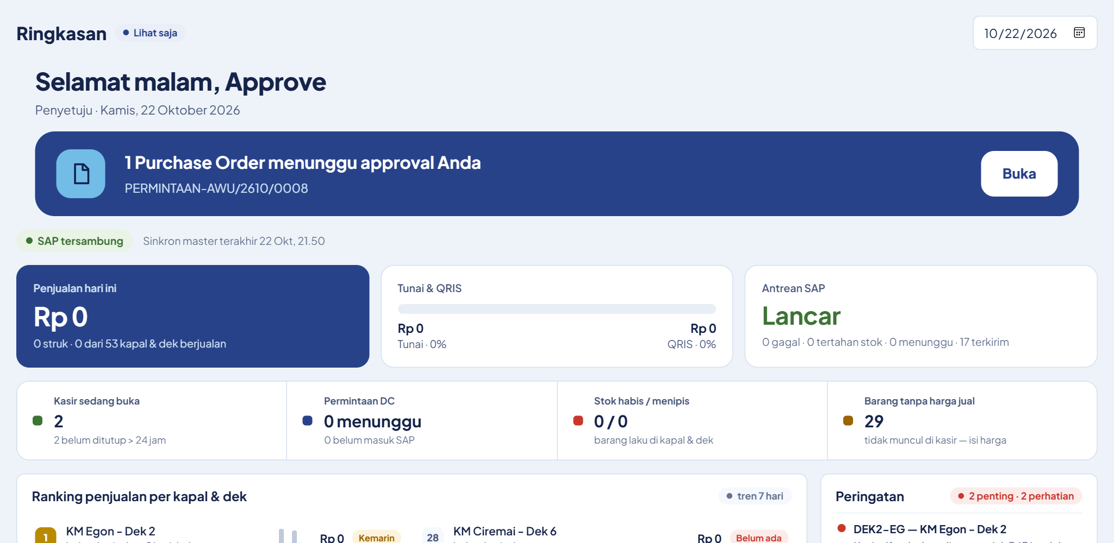
Gambar 41. Ringkasan approve PO: 1 Purchase Order menunggu approval.

7.2 Menyetujui Purchase Order
- Klik Buka di kartu biru, atau buka Permintaan barang dan klik permintaan berlabel Approval PO.
- Periksa vendor, barang, qty PUR dan qty PO, harga beli, dan jumlah.
- Isi catatan bila perlu, lalu klik Setujui.
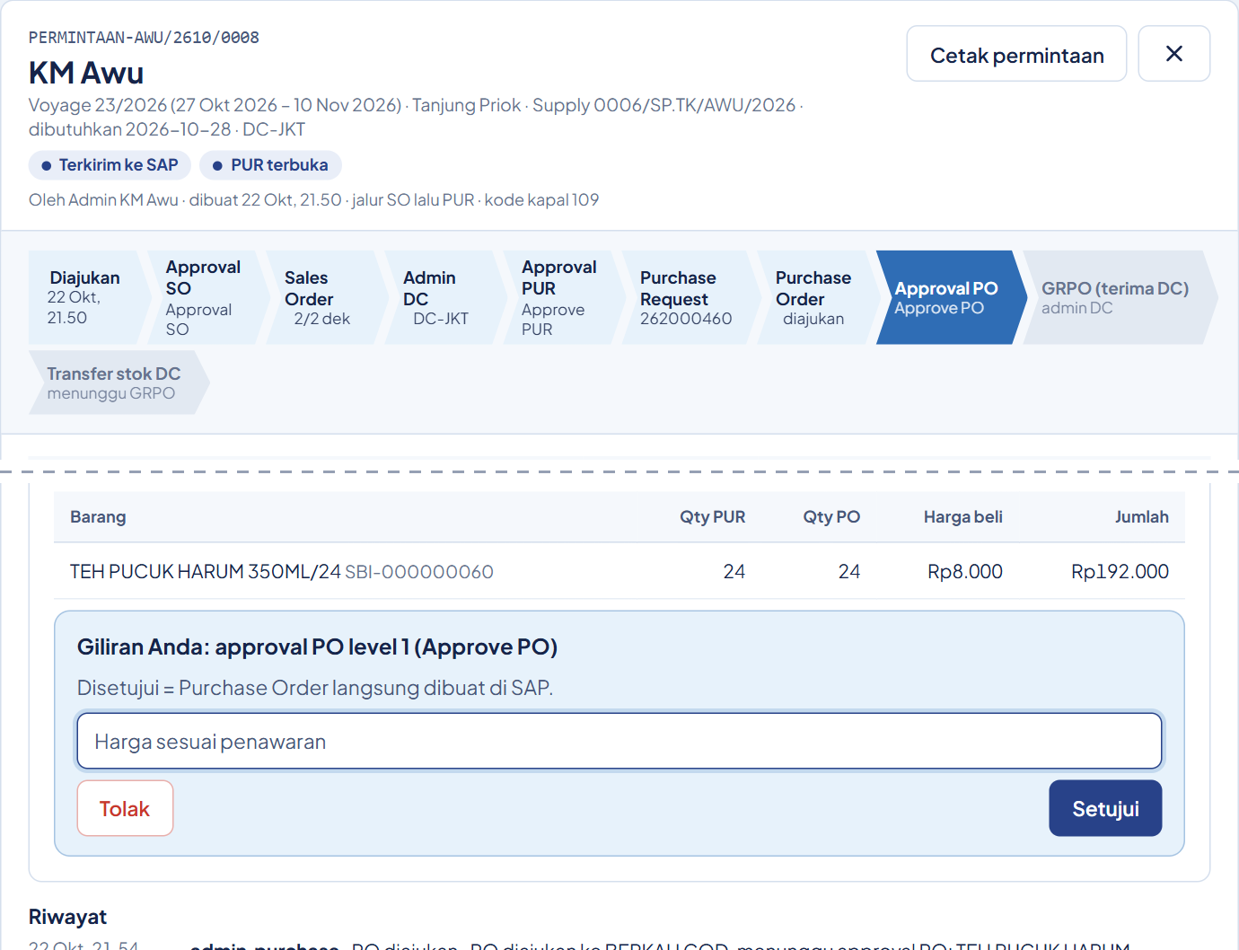
Gambar 42. Approval PO level 1 (Approve PO).
Bila approval PO bertingkat (contoh Manager lalu Direktur), setelah level 1 menyetujui PO lanjut ke level 2. Setelah level terakhir menyetujui, Purchase Order dibuat di SAP (contoh 262002060) dan admin DC menunggu barang datang untuk GRPO.
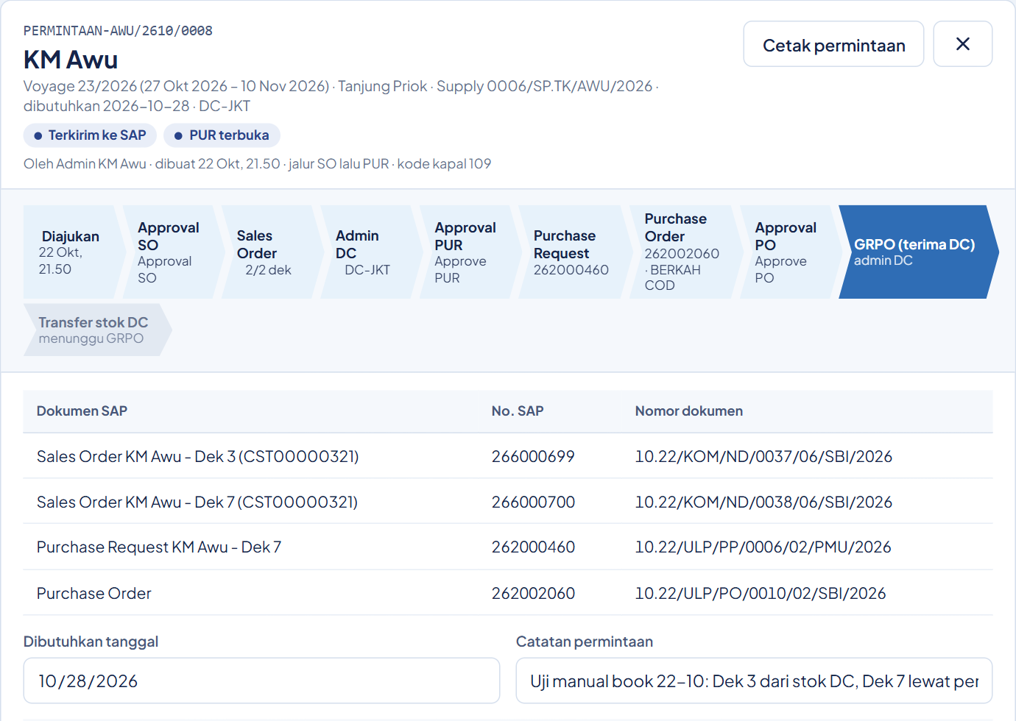
Gambar 43. Purchase Order terbentuk di SAP.

7.3 Menolak Purchase Order
Isi Catatan (wajib bila menolak), lalu klik Tolak. PO kembali ke admin purchase dengan alasan Anda.

7.4 Menu lain
Semua menu admin bisa dilihat (bab 3.5). Yang bisa dikerjakan hanya approval PO.

8. Kasir
Hal | Keterangan
Akun uji | kasir1.awu (KM Awu – Dek 3)
Tampilan | Tampilan kasir: menu Kasir, Stok, dan Alat
Tugas di alur utama | Menjual barang yang sudah diterima di dek, mengirim DO harian ke SAP, dan menutup kasir

8.1 Buka kasir
- Masuk sebagai kasir. Layar awal memeriksa koneksi server, data barang dan harga, sinkron SAP terakhir, dan struk yang belum masuk SAP.
- Klik Buka kasir. Tidak ada isian modal awal.
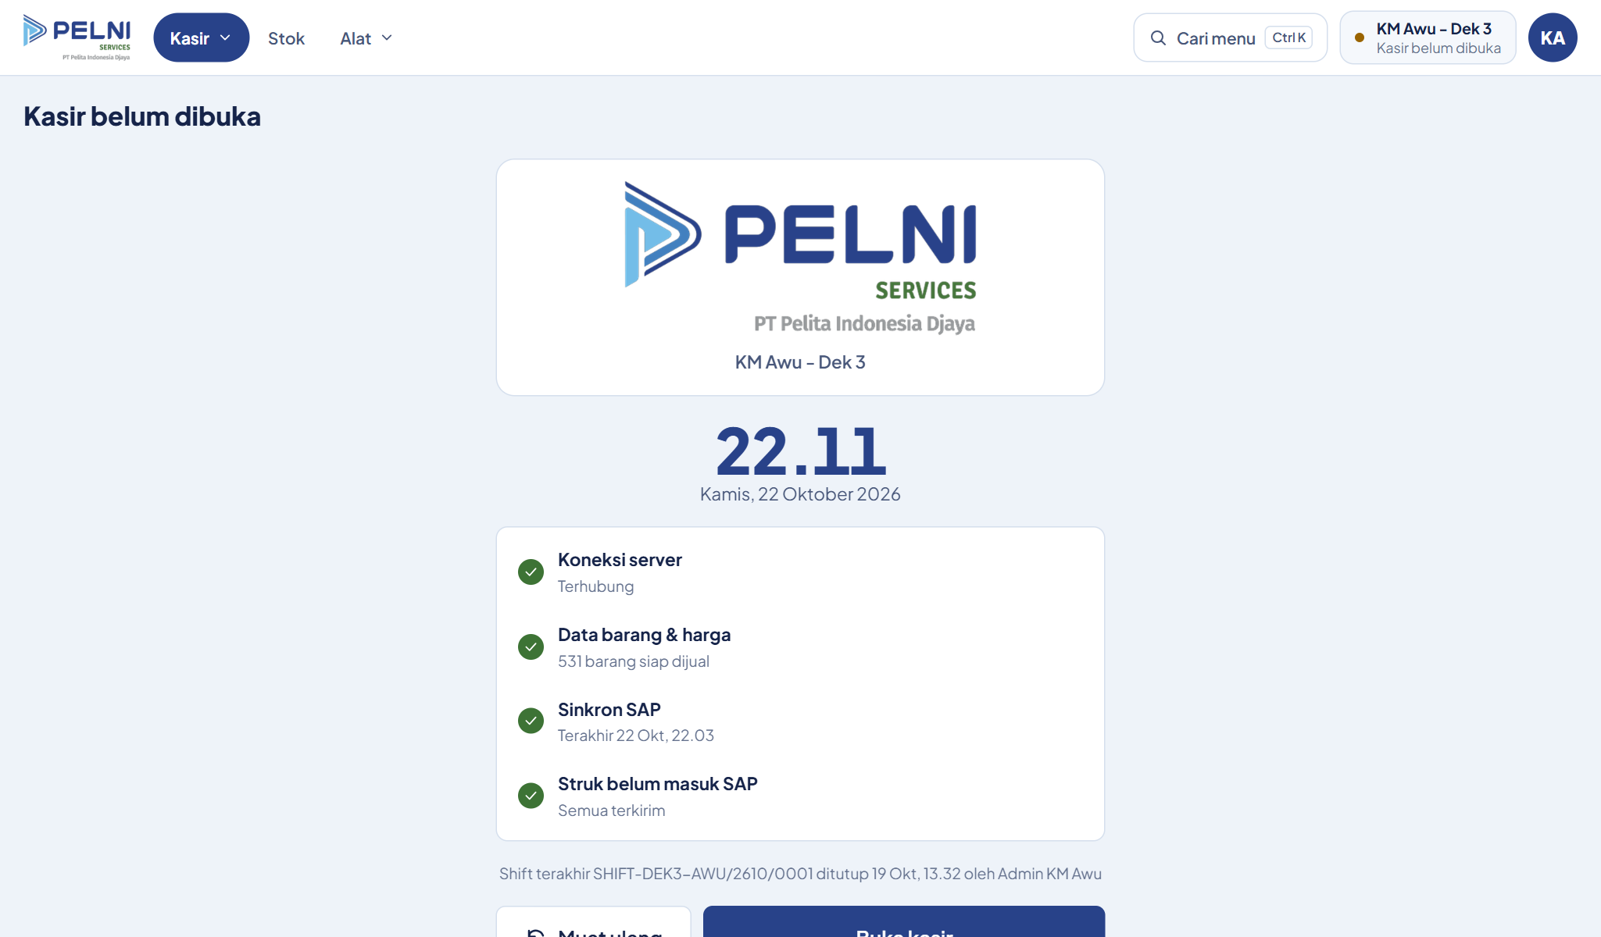
Gambar 44. Layar awal kasir sebelum buka kasir.

8.2 Menjual
- Scan barcode, atau ketik nama atau kode lalu Enter. Ketik **3*kode untuk 3 pcs sekaligus. Atau ketuk Barang cepat** di kanan.
- Ubah qty langsung di kolom Qty atau dengan tombol + / −.
- Tombol fungsi: F2 cari barang, F4 tahan, F8 ubah qty atau diskon, F9 riwayat dan retur, Del hapus baris, F12 bayar.
- Barang yang stoknya habis di dek ini ditolak dengan pesan "stok habis". Contoh: Teh Pucuk diterima di Dek 7, jadi tidak bisa dijual di Dek 3 sebelum dimutasi.
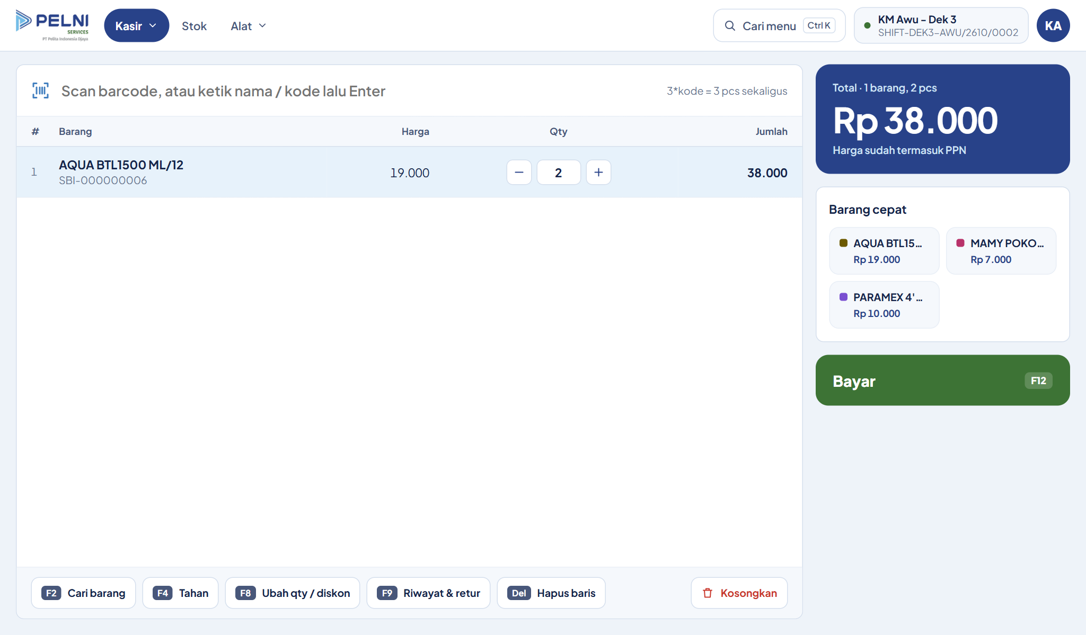
Gambar 45. Layar jual: AQUA 2 pcs, total Rp 38.000.

8.3 Bayar
- Klik Bayar (F12).
- Pilih Tunai atau QRIS. Untuk tunai, isi uang diterima atau pilih Uang pas / nominal; kembalian dihitung otomatis.
- Klik Selesaikan pembayaran.
- Struk tercetak bila cetak otomatis aktif. Tersedia Cetak ulang dan Struk digital. Klik Transaksi baru untuk pembeli berikutnya.
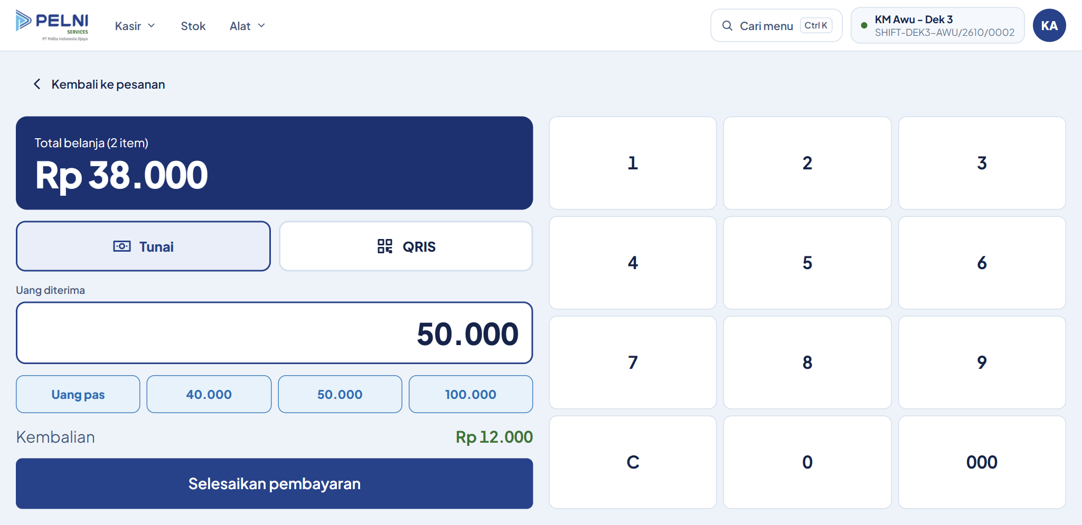
Gambar 46. Layar bayar tunai: uang Rp 50.000, kembalian Rp 12.000.
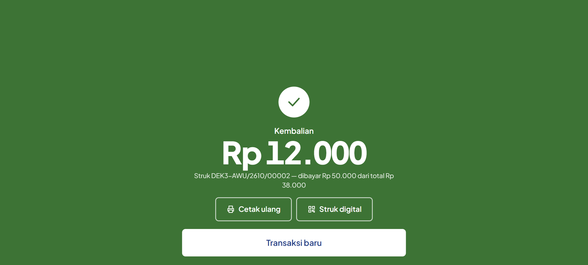
Gambar 47. Transaksi selesai: struk DEK3-AWU/2610/00002.

8.4 Riwayat, cetak ulang, dan retur
Menu Kasir → Riwayat: pilih tanggal atau cari nomor struk, lalu klik struk untuk detailnya. Status di kanan menunjukkan apakah struk sudah masuk SAP.
- Cetak ulang tersedia untuk semua struk.
- Retur barang: isi qty yang dikembalikan, alasan, dan cara uang dikembalikan, lalu PIN kepala toko. Retur tercatat sebagai struk minus dan stok bertambah kembali.
- Struk yang sudah masuk SAP tidak bisa dibatalkan dari kasir; koreksinya lewat retur atau akunting di SAP.
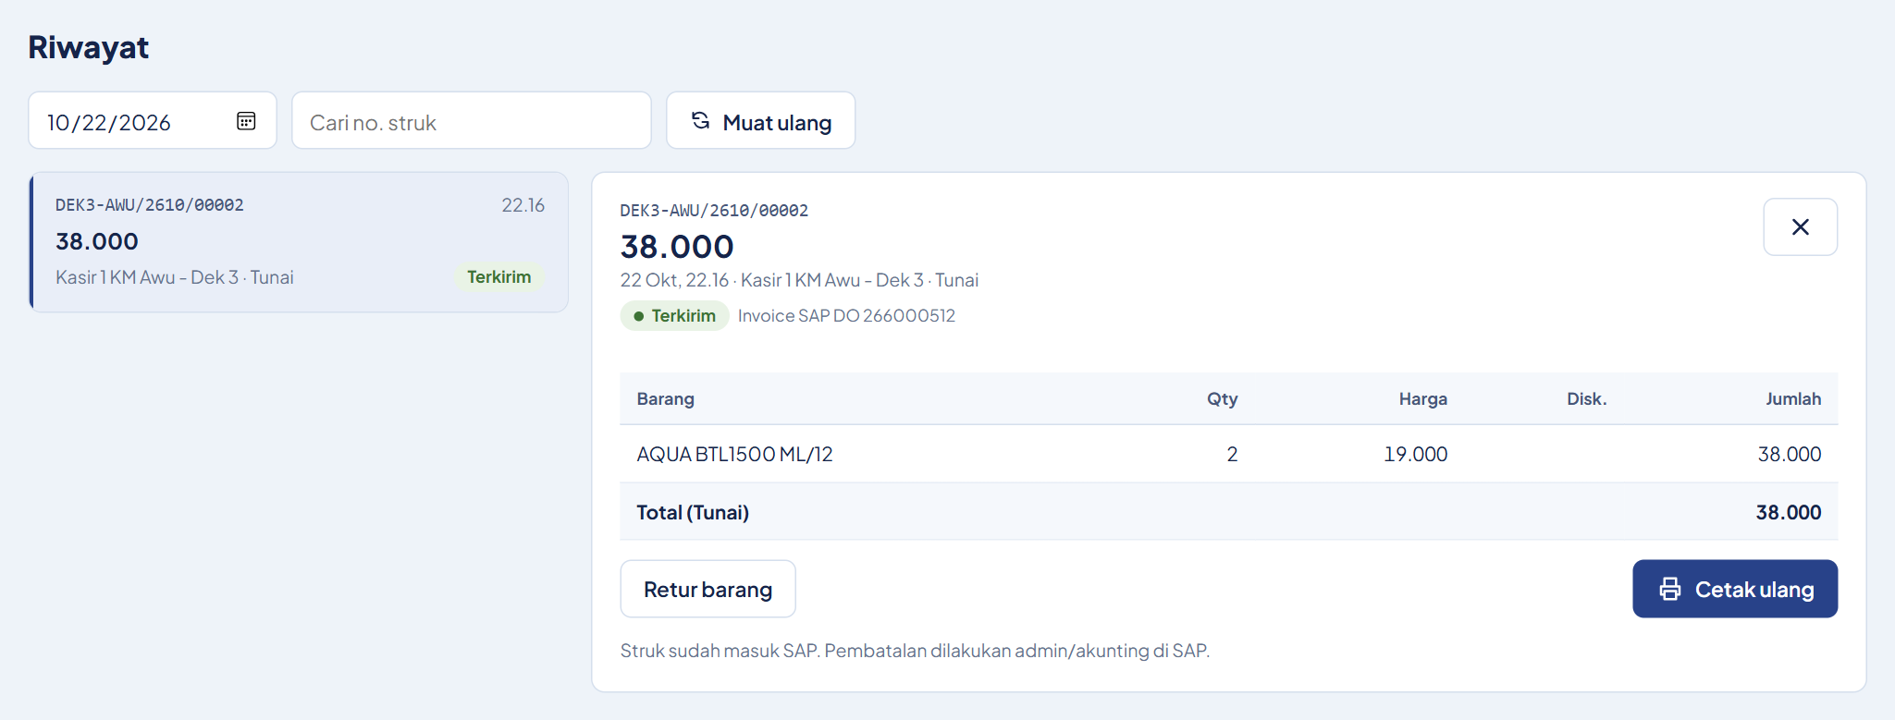
Gambar 48. Detail struk di Riwayat dengan tombol Retur barang dan Cetak ulang.

8.5 Rekap shift dan Kirim DO hari ini
- Buka Kasir → Rekap shift untuk melihat penjualan, tunai, QRIS, diskon, struk dibatalkan, struk yang belum masuk SAP, dan barang terlaris.
- Klik Kirim DO hari ini untuk mengirim struk hari ini ke SAP sebagai Delivery (DO). Tunggu sampai muncul nomor DO; jangan pindah halaman.
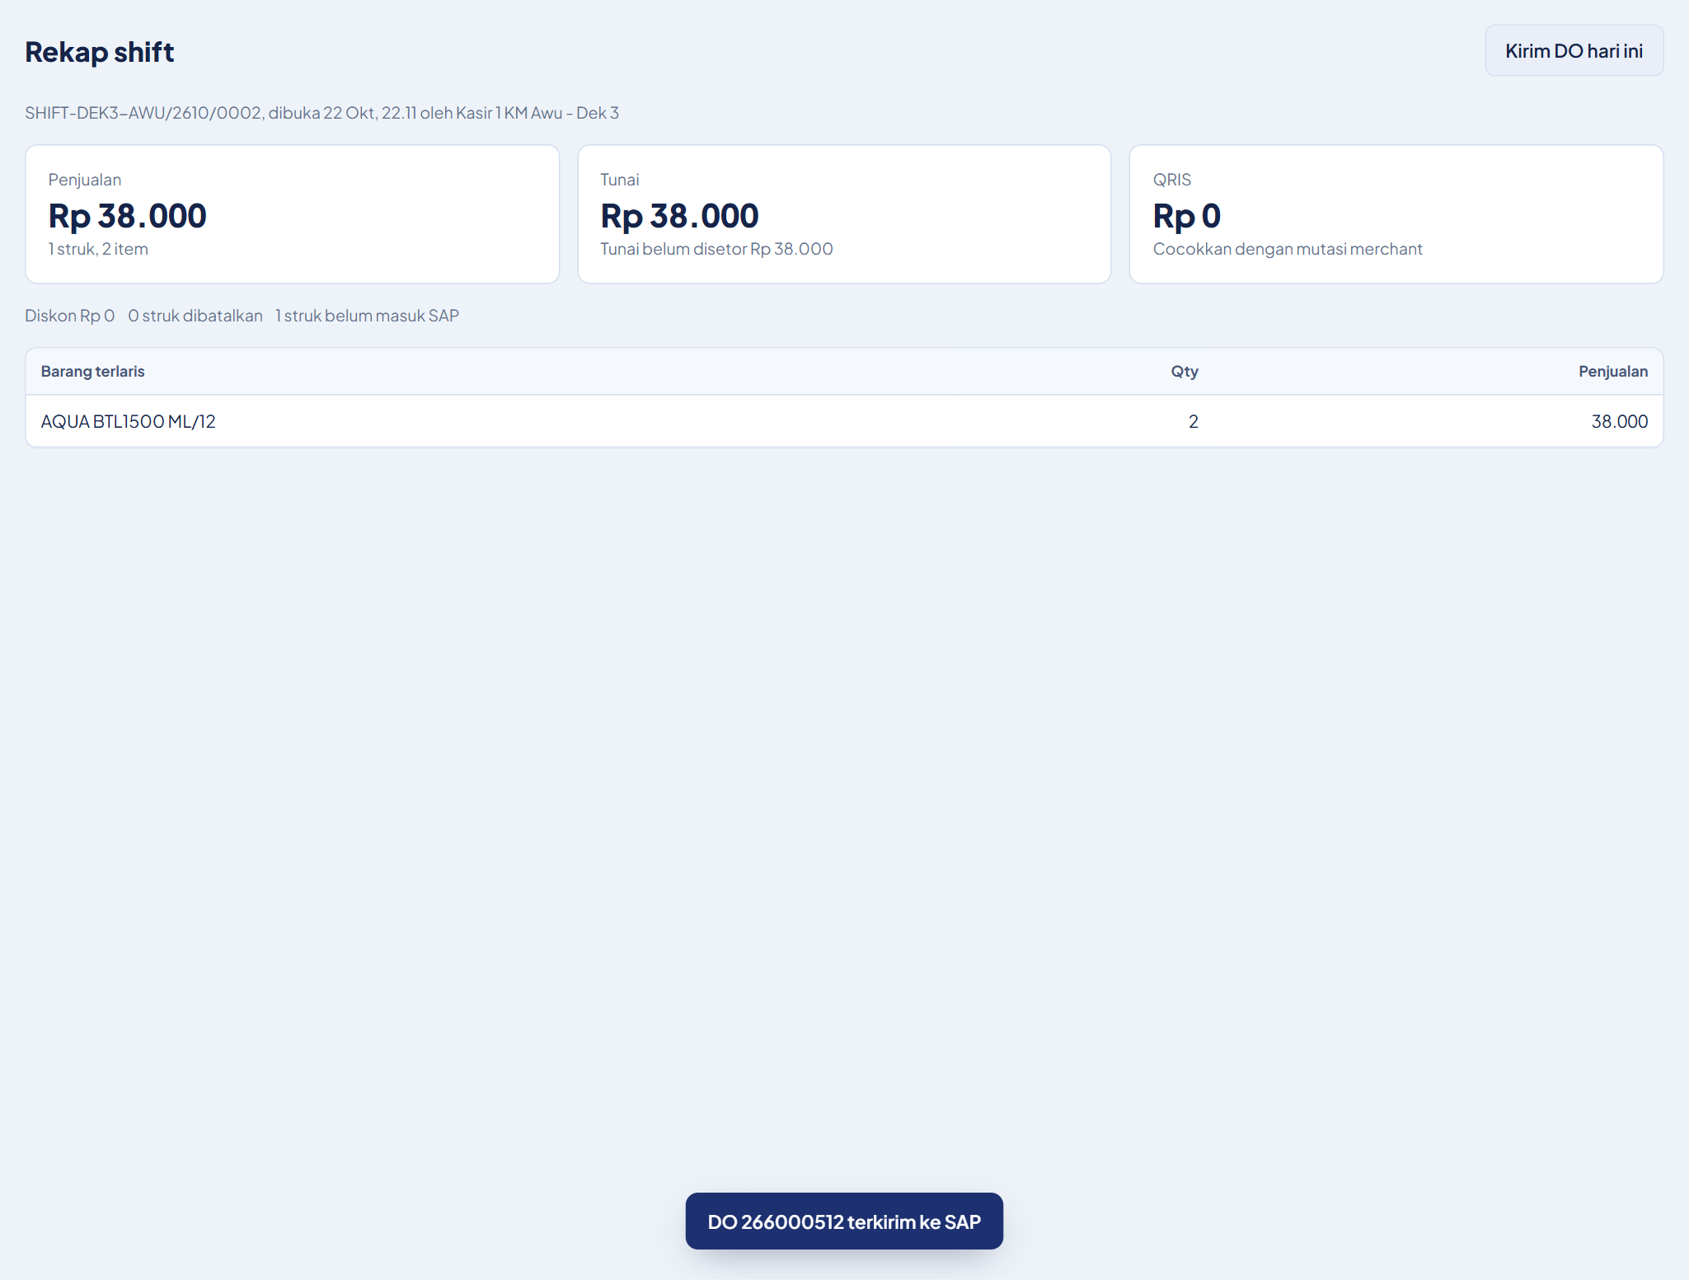
Gambar 49. Rekap shift dan DO 266000512 terkirim ke SAP.
DO malam tetap dikirim otomatis untuk struk sesudahnya, tanpa dobel.

8.6 Menu lain kasir
Menu | Kegunaan
Kasir → Ditahan | Pesanan yang disimpan sementara (F4) untuk dilanjutkan.
Kasir → Kas | Kas keluar (biaya), setor ke pusat (dengan nomor bukti), dan kas masuk. Butuh kasir dibuka. Kas keluar besar perlu PIN kepala toko.
Stok (Posisi stok) | Stok barang di dek ini dan terjual 7 hari.
Alat → Label harga | Cetak label rak harga jual (termasuk PPN).
Alat → Pengaturan printer | Lebar kertas struk 58/80 mm, uji cetak, cetak otomatis setelah bayar, muat ulang barang dan harga.

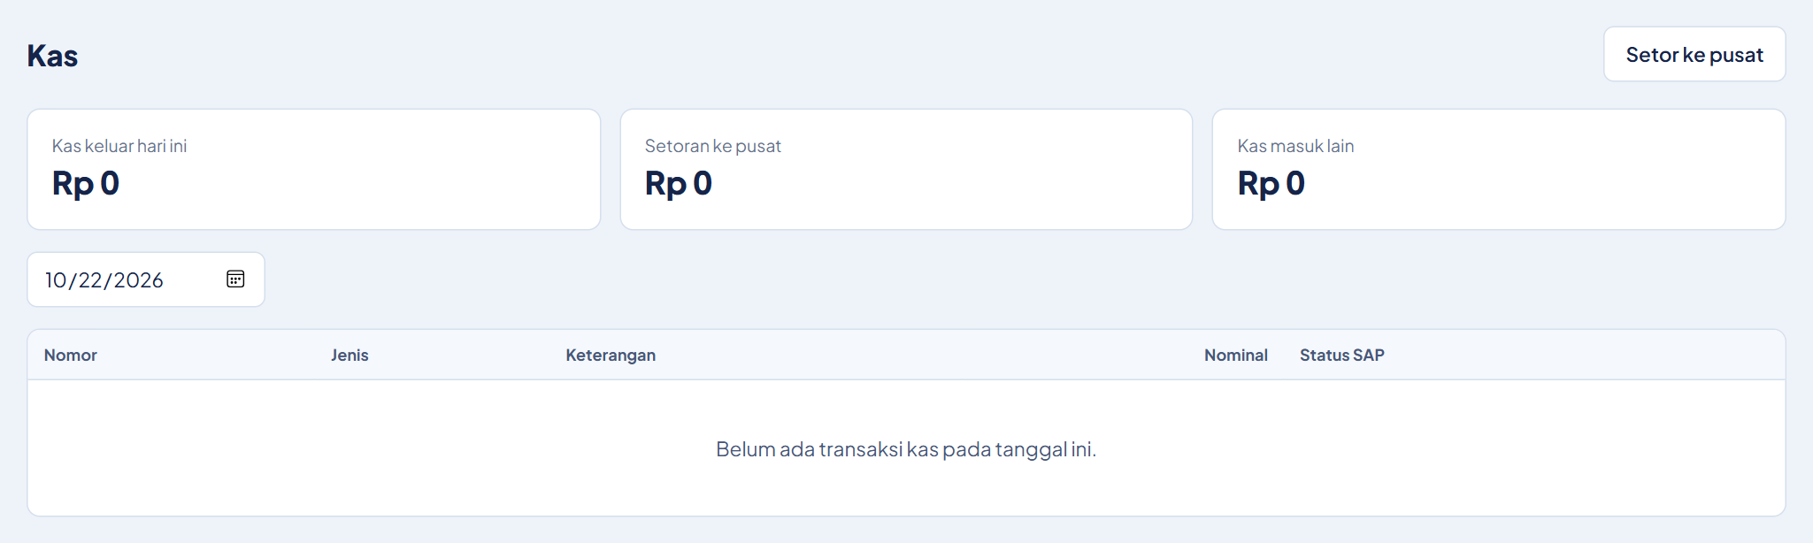
Gambar 50. Kas kasir.

8.7 Tutup kasir
- Kosongkan keranjang dan pesanan ditahan.
- Klik inisial akun di pojok kanan atas (contoh KA), lalu Tutup kasir. Periksa ringkasan dan isi catatan bila perlu.
- Klik Tutup kasir & cetak laporan. Setelah ditutup, struk shift ini tidak bisa ditambah.
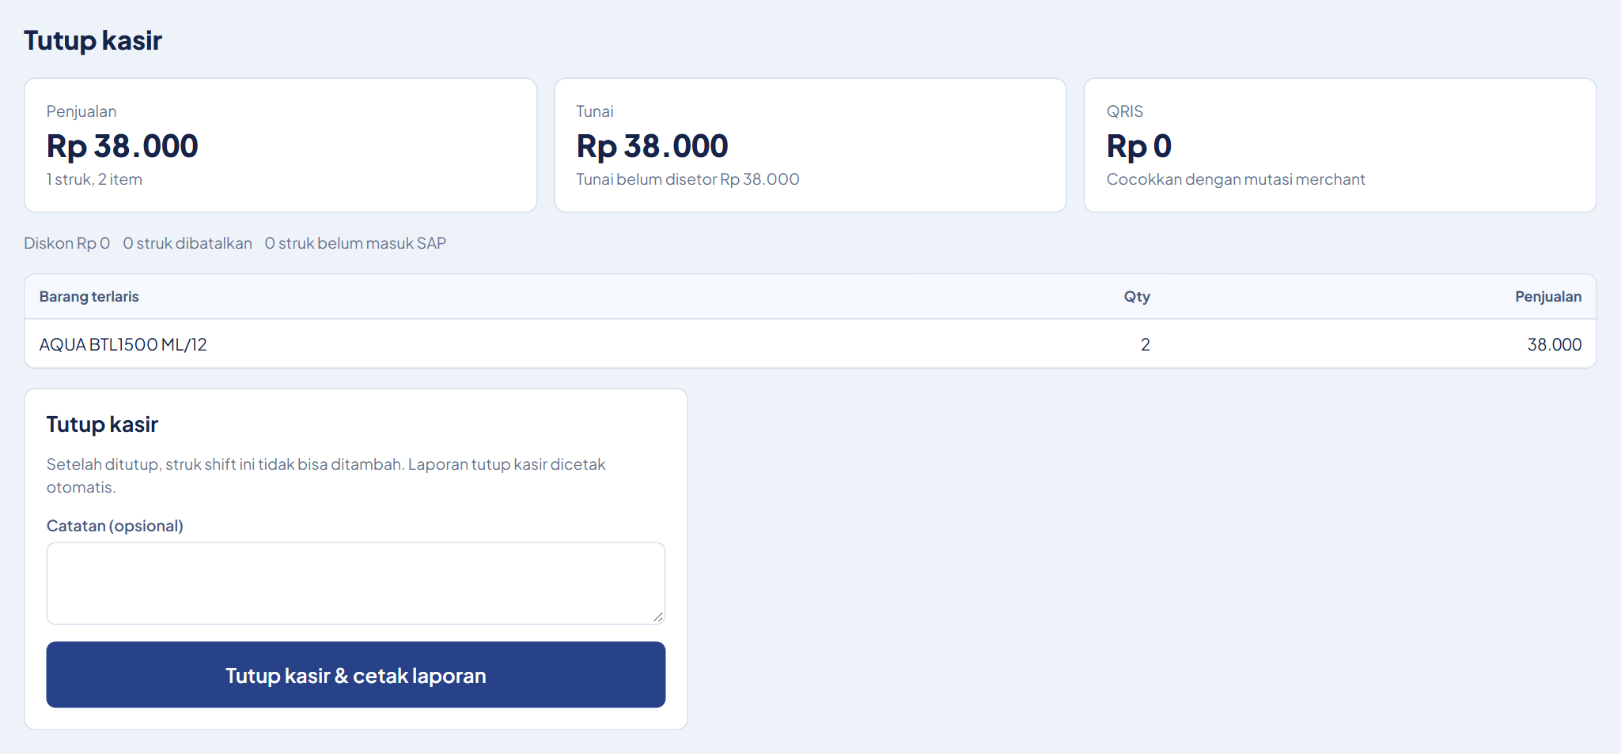
Gambar 51. Tutup kasir.
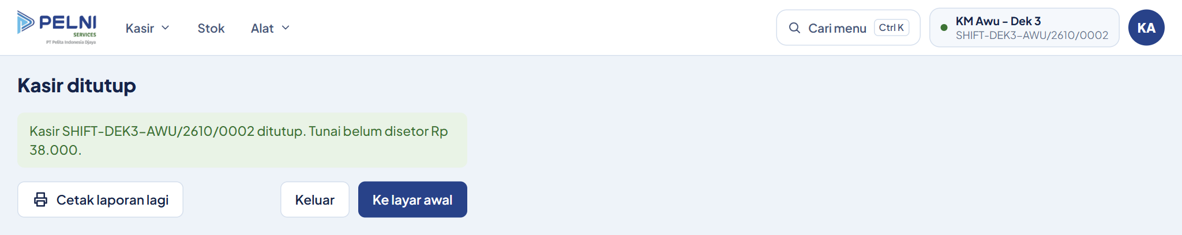
Gambar 52. Kasir ditutup; tunai yang belum disetor ditampilkan.

Lampiran A. Hasil uji coba 22-10-2026
Tahap | Login | Dokumen | Nomor
Permintaan kapal | admin.awu | Permintaan web | PERMINTAAN-AWU/2610/0008
Approval SO | approve.so | Sales Order Dek 3 / Dek 7 | 266000699 / 266000700
Pilah stok DC | admin.dc.jkt | AQUA 6 dari stok DC; Teh Pucuk 24 jadi PUR | —
Approval PUR | approve.pur | Purchase Request Dek 7 | 262000460
Pengajuan & approval PO | admin.purchase, approve.po | Purchase Order (BERKAH COD, 24 × Rp 8.000) | 262002060
GRPO | admin.dc.jkt, approve.pur | GRPO | 262001908
Inventory Transfer | admin.dc.jkt, approve.pur | Inventory Transfer Dek 3 / Dek 7 | 262000146 / 262000147
Terima di dek | admin.awu (kepala toko), approve.so (P2) | Terima barang Dek 3 / Dek 7 | TERIMA-DEK3-AWU/2610/0002, TERIMA-DEK7-AWU/2610/0002
Setelah P2 | — | Sales Order Dek 3 / Dek 7 | Tertutup di SAP
Kasir | kasir1.awu | Struk (AQUA 2, Rp 38.000) | DEK3-AWU/2610/00002
Kirim DO | kasir1.awu | Delivery KM Awu Dek 3 | 266000512
Tutup kasir | kasir1.awu | Shift | SHIFT-DEK3-AWU/2610/0002
Mutasi antar dek | admin.awu | MUTASI-DEK7-AWU/2610/0001 (Teh Pucuk 6, Dek 7 → Dek 3) | Inventory Transfer 262000148

Temuan selama uji coba
Temuan | Status
Akun penyetuju (lihat saja) melihat kotak tugas admin DC (pilah stok, GRPO, transfer) dan tombol Batalkan, padahal server menolak aksinya. | Diperbaiki pada rilis 20261022_2202: kotak dan tombol itu tidak lagi tampil untuk akun penyetuju.
Admin kapal yang memilih "semua dek" melihat layar Pilih dek di halaman satu-dek. | Sesuai rancangan; pilih dek dulu (bab 2.1).
Sales Order KM Awu memakai customer umum CST00000321. | Terbuka: isi kode customer per dek di Toko & kapal bila perlu.

Uji coba memakai SAP DB_TEST; semua dokumen di atas adalah data uji.

Lampiran B. Menu per peran
Menu | Admin kapal | Approve SO (P2) | Admin DC | Approve PUR | Admin purchase | Approve PO | Kasir
Penjualan, Riwayat, Rekap shift, Kas | Ya | — | — | — | — | — | Ya
Pesan barang ke DC | Ya | — | — | — | — | — | —
Terima barang + checklist kepala toko | Ya | — | — | — | — | — | —
Mutasi gudang / antar dek | Ya | — | — | — | — | — | —
Posisi stok, kartu stok | Ya | Lihat | Stok DC | Lihat | Lihat | Lihat | Posisi stok
Barang rusak, opname, dokumen stok | Ya | Lihat + P2 | — | Lihat | Lihat | Lihat | —
Permintaan barang (admin) | — | Approval SO | Pilah, GRPO, transfer | Approval PUR, GRPO, transfer | Buat & ajukan PO | Approval PO | —
Forecast DC | — | Isi | Lihat | Lihat | Lihat | Lihat | —
Pengajuan harga | Ajukan | Setujui | — | Lihat | Lihat | Lihat | —
Laporan | Ya | Lihat | — | Lihat | Lihat | Lihat | —
Label harga | Ya | — | — | — | — | — | Ya
Pasang HP kasir | Ya | — | — | — | — | — | —
Pengaturan printer | — | — | — | — | — | — | Ya
Pengguna, Toko & kapal, Pengaturan | — | Lihat | — | Lihat | Lihat | Lihat | —

Menu bisa dimatikan per akun (Pengguna) atau untuk semua akun (Pengaturan → Fitur & dokumen). Daftar di atas adalah bawaan per peran pada 22-10-2026.

